

**Práctica 1:**

ANÁLISIS DE EFICIENCIA DE ALGORITMOS

**Titulación:** DGIIM

**Asignatura:** Algorítmica

**Curso:** 2022/23

**Autor:** Antonio Javier Rodríguez Romero

**Correo:** antoniojrr@correo.ugr.es

ÍNDICE:

1. Objetivos 3

2. Diseño del estudio 3

2.1. Planteamiento 3

2.2. Hardware 4

3. Algoritmos O(n2) 5

3.1. Algoritmo Burbuja 5

3.1.1. Funcionamiento 5

3.1.2. Tablas de datos 6

3.1.3. Gráficas 7

3.1.4. Estudio Híbrido 8

3.1.5. Variaciones por el entorno 9

3.1.6. Conclusiones 10

3.2. Algoritmo de Inserción 10

3.2.1. Funcionamiento 10

3.2.2. Tablas de datos 11

3.2.3. Gráficas 12

3.2.4. Estudio Híbrido 13

3.2.5. Variaciones por el entorno 14

3.2.6. Conclusiones 15

3.3. Algoritmo de Selección 15

3.3.1. Funcionamiento 15

3.3.2. Tablas de datos 16

3.3.3. Gráficas 17

3.3.4. Estudio Híbrido 18

3.3.5. Variaciones por el entorno 19

3.3.6. Conclusiones 20

4. Algoritmos O(nlog(n)) 20

*4.1.* Algoritmo *Heapsort* 20

4.1.1. Funcionamiento 20

4.1.2. Tablas de datos 21

4.1.3. Gráficas 22

4.1.4. Estudio Híbrido 23

4.1.5. Variaciones por el entorno 24

4.1.6. Conclusiones 25

4.2. Algoritmo Mergesort 25

4.2.1. Funcionamiento 25

4.2.2. Tablas de datos 27

4.2.3. Gráficas 28

4.2.4. Estudio Híbrido 29

4.2.5. Variaciones del entorno 30

4.2.6. Conclusiones 31

4.3. Algoritmo Quicksort 31

4.3.1. Funcionamiento 31

4.3.2. Tablas de datos 32

4.3.3. Gráficas 33

4.3.4. Estudio Híbrido 34

4.3.5. Variaciones del entorno 35

4.3.6. Conclusiones 36

5. Comparativa entre algoritmos 37

5.1. Algoritmos O(n2) 37

5.2. Algoritmos O(nlog(n)) 37

5.3. Todos los algoritmos 38

# Objetivos

Esta práctica se basa en el análisis de eficiencia de distintos algoritmos de ordenación de *arrays* de distintos órdenes. La meta de esta será observar las diferencias entre cada uno de estos, comparar su eficacia trabajando en vectores de distintos tamaños mediante su análisis teórico, empírico e híbrido y concluir en cada caso cual sería el óptimo.

Complementariamente, observaremos cómo afecta el medio de ejecución del programa (Hardware de la máquina) y la compilación (Niveles de optimización del compilador) a los tiempos de cada uno de los algoritmos.

# Diseño del estudio

## Planteamiento

Con el objetivo de estudiar cada uno de estos algoritmos por separado, se ha llevado acabo la implementación de estos en lenguaje *C++*, de forma que, con la utilización de bibliotecas de la *STL* como *chrono* o *clock*, podremos automatizar la toma de tiempos en la ejecución de estos en *arrays* de longitud variable (Utilización de memoria dinámica).

Además, con la meta de facilitar aún más estos trabajos, se ha trabajado en un sistema de operativo *Linux*, que nos da la posibilidad de crear *scripts* que, aun siendo muy sencillos, realizan tareas como:

* 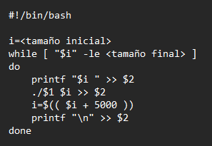Ejecución repetida los algoritmos con distintos argumentos:

Ilustración : Script “mide-tiempos.sh”

* Creación de gráficas y ajuste por regresión empleando mínimos cuadrados (Para lo que también ha sido necesario *gnuplot*, software de representación gráfica):

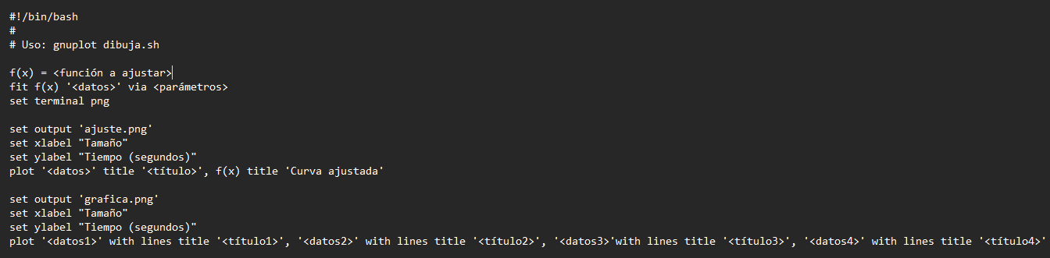

Ilustración : Script "dibuja.sh"

Por otro lado, para el correcto desarrollo de la práctica primero se ha tenido que realizar un estudio teórico de los algoritmos, de forma que hemos podido clasificarlos en dos grupos bien diferenciados.

Encontramos los algoritmos de búsqueda de orden O(n2), de los cuales estudiaremos:

* Algoritmo de ordenación Burbuja.
* Algoritmo de ordenación por Inserción.
* Algoritmo de ordenación por Selección.

Para estos, tomaremos los tiempos de cada uno en ordenar *arrays* de 5000 elementos hasta 125000, aumentando su tamaño de 5000 en 5000.

A su vez, encontramos los algoritmos de búsqueda de orden O(nlogn). De estos, escogeremos:

* Algoritmo *Heapsort*.
* Algoritmo *Mergesort*.
* Algoritmo *Quicksort*.

Como por su orden entendemos que serán más rápidos que los anteriores, en estos casos tomaremos *arrays* desde 5000000 hasta 125000000, aumentando su tamaño con saltos de 5000000 (A excepción del estudio de *Quicksort*, el cual, debido a que se producía *core dump*, se ha tenido que reducir el tamaño al de los *arrays* de los casos anteriores).

En cada uno de los algoritmos y para cada tamaño de *array* se ha realizado una ejecución del algoritmo en el caso de que el vector este rellenado aleatoriamente, que este ordenado inversamente y que ya se encuentre ordenado, para también comparar entre estos. En concreto, la secuencia de instrucciones que se ha llevado acabo para la medición ha sido:

#include <chrono>

…

*t_antes = std::chrono::high_resolution_clock::now();*

*<Ejecución VECES veces del algoritmo>*

*t_despues = std::chrono::high_resolution_clock::now();*

*transcurrido = std::chrono::duration_cast<std::chrono::duration<double>>(t_despues - t_antes);*

Como vemos, cada una de las medidas tomadas es el resultado de hacer la media de “*VECES”* tomas de datos reales (Con *VECES* igual a 5 en la mayoría de algoritmos y 10 en el caso de *Quicksort,* debido al disminuido tamaño de los *arrays,* y de algún caso de inestabilidad mayor.

## Hardware

Por último, el entorno de estudio ha sido principalmente un portátil de características:

* Nombre: *Asus TUF Dash F15*
* Procesador: *11th Gen Intel Core i7-11370H @ 3.30GHz 3.30 GHz*
* *CPUs*: 8
* 16 GB *RAM*
* Cachés:
  + ***L1d:*** *192 KiB (4 instances)*
  + ***L1i:*** *128 KiB (4 instances)*
  + ***L2:*** *5 MiB (4 instances)*
  + ***L3:*** *12 MiB (1 instance)*

Para la comparativa entre este (Lo llamaremos **PC1**) y otros entornos, se ha realizado un estudio similar en dos portátiles más. Por un lado, las características del que llamaremos **PC2** son:

* Nombre: *HP Pavilion 15-ec2003ns*
* Procesador: *AMD Ryzen 7 5800H with Radeon*
* *CPUs*: 16
* 16 GB *RAM*
* Cachés:
  + ***L1d:*** *256 KiB (4 instances)*
  + ***L1i:*** *256 KiB (4 instances)*
  + ***L2:*** *4 MiB (4 instances)*
  + ***L3:*** *16 MiB (1 instance)*

Por otro lado, el **PC3** será:

* Nombre: *HP ENVY Laptop 13-ba1xxx*
* Procesador: *11th Gen Intel Core i7-1165G7 @ 2.80GHz, ~2.8GHz*
* *CPUs*: 8
* 16 GB *RAM*
* Cachés:
  + ***L1d:*** *192 KiB (4 instances)*
  + ***L1i:*** *128 KiB (4 instances)*
  + ***L2:*** *5 MiB (4 instances)*
  + ***L3:*** *12 MiB (1 instance)*

# Algoritmos O(n2)

## Algoritmo Burbuja

### Funcionamiento

*void burbuja_lims(long double T[], int inicial, int final)*

*{*

*int i, j;*

*long double aux;*

*for (i = inicial; i < final - 1; i++)*

*for (j = final - 1; j > i; j--)*

*if (T[j] < T[j-1])*

*{*

*aux = T[j];*

*T[j] = T[j-1];*

*T[j-1] = aux;*

*}*

*}*

El funcionamiento de este consiste en la comparación de dos elementos adyacentes en el *array* de forma que, si el primero es mayor que el segundo, su posición en el vector es intercambiada.

De esta forma, por cada iteración del primer bucle *for*, un elemento quedará colocado en su posición, comenzando por el más pequeño hasta colocar en la última iteración el más grande.

Las medidas en este algoritmo las hemos tomado con tamaño de *array* desde 5000 hasta 125000, con un orden inicial aleatorio, inverso y directo, y con optimización 0, 1, 2 y 3.

### Tablas de datos

|  |  |  |  |
| --- | --- | --- | --- |
| *Tamaño* | *Aleatorio* | *Inverso* | *Ordenado* |
| 5000 | 0.0760818 | 0.0981694 | 0.0267685 |
| 10000 | 0.261763 | 0.396873 | 0.108281 |
| 15000 | 0.669641 | 0.904569 | 0.257206 |
| 20000 | 1.30734 | 1.65898 | 0.438897 |
| 25000 | 2.16812 | 2.48901 | 0.685232 |
| 30000 | 3.14369 | 3.58993 | 1.01485 |
| 35000 | 4.41686 | 5.13425 | 1.34234 |
| 40000 | 5.89326 | 6.42785 | 1.79147 |
| 45000 | 7.39177 | 8.25347 | 2.27659 |
| 50000 | 9.36771 | 10.1059 | 2.78869 |
| 55000 | 11.0047 | 11.9253 | 3.29298 |
| 60000 | 13.2624 | 14.3186 | 3.92974 |
| 65000 | 15.6777 | 16.9041 | 4.6151 |
| 70000 | 18.2346 | 19.5721 | 5.57548 |
| 75000 | 21.2536 | 22.834 | 6.14559 |
| 80000 | 24.065 | 25.5545 | 6.994 |
| 85000 | 27.1762 | 28.8506 | 7.90432 |
| 90000 | 30.8576 | 32.4438 | 8.88307 |
| 95000 | 34.0088 | 36.0713 | 9.87591 |
| 100000 | 38.4724 | 40.4878 | 10.9735 |
| 105000 | 41.8815 | 44.4782 | 13.2953 |
| 110000 | 47.0856 | 48.2291 | 13.188 |
| 115000 | 49.5649 | 52.1733 | 14.3569 |
| 120000 | 54.2223 | 57.2089 | 15.5923 |
| 125000 | 57.9138 | 60.9695 | 16.9283 |

|  |  |  |  |
| --- | --- | --- | --- |
| *Tamaño* | *Aleatorio* | *Inverso* | *Ordenado* |
| 5000 | 0.0430727 | 0.0543675 | 0.0113763 |
| 10000 | 0.137902 | 0.213679 | 0.0428119 |
| 15000 | 0.397842 | 0.485541 | 0.09871 |
| 20000 | 0.828999 | 0.858209 | 0.171148 |
| 25000 | 1.34369 | 1.34023 | 0.267621 |
| 30000 | 1.99853 | 1.92736 | 0.386526 |
| 35000 | 2.8279 | 2.74624 | 0.534089 |
| 40000 | 3.82557 | 3.56418 | 0.691429 |
| 45000 | 4.90772 | 4.56164 | 0.958453 |
| 50000 | 6.29302 | 5.55551 | 1.15589 |
| 55000 | 7.51085 | 6.55679 | 1.33441 |
| 60000 | 9.0895 | 8.05677 | 1.56616 |
| 65000 | 10.5841 | 9.56917 | 1.90617 |
| 70000 | 12.5842 | 11.2773 | 2.25727 |
| 75000 | 14.2838 | 12.6524 | 2.42484 |
| 80000 | 16.395 | 14.501 | 2.88824 |
| 85000 | 18.824 | 16.6623 | 3.10834 |
| 90000 | 20.8159 | 18.1491 | 3.51009 |
| 95000 | 23.1523 | 20.513 | 3.9613 |
| 100000 | 25.5626 | 22.2996 | 4.42306 |
| 105000 | 28.3236 | 25.2198 | 4.78616 |
| 110000 | 32.0443 | 28.1172 | 5.28729 |
| 115000 | 35.0877 | 29.4414 | 5.7637 |
| 120000 | 38.4165 | 32.8884 | 6.30712 |
| 125000 | 41.8835 | 34.753 | 6.82249 |

|  |  |  |  |
| --- | --- | --- | --- |
| *Tamaño* | *Aleatorio* | *Inverso* | *Ordenado* |
| 5000 | 0.0425151 | 0.0622688 | 0.0116888 |
| 10000 | 0.175281 | 0.246047 | 0.0428053 |
| 15000 | 0.486959 | 0.554755 | 0.0962719 |
| 20000 | 0.995468 | 1.02655 | 0.180396 |
| 25000 | 1.62196 | 1.62369 | 0.279922 |
| 30000 | 2.26417 | 2.21673 | 0.385708 |
| 35000 | 3.13376 | 3.0629 | 0.523599 |
| 40000 | 4.14824 | 3.94096 | 0.685474 |
| 45000 | 5.29867 | 4.9801 | 0.86564 |
| 50000 | 6.60282 | 6.15089 | 1.06877 |
| 55000 | 8.00764 | 7.43878 | 1.29637 |
| 60000 | 9.56976 | 8.8682 | 1.56448 |
| 65000 | 11.2924 | 10.3906 | 1.81706 |
| 70000 | 13.1711 | 12.0516 | 2.10785 |
| 75000 | 15.1279 | 13.8598 | 2.41036 |
| 80000 | 17.2574 | 15.7485 | 2.76831 |
| 85000 | 19.5865 | 17.9453 | 3.09911 |
| 90000 | 21.9318 | 19.9281 | 3.4652 |
| 95000 | 24.493 | 22.2864 | 3.87809 |
| 100000 | 27.2905 | 24.8109 | 4.29659 |
| 105000 | 30.0986 | 28.0562 | 4.7171 |
| 110000 | 32.9883 | 29.9786 | 5.22329 |
| 115000 | 36.2543 | 32.5392 | 5.66491 |
| 120000 | 39.4243 | 37.6109 | 6.36608 |
| 125000 | 43.5637 | 38.8413 | 6.7893 |

|  |  |  |  |
| --- | --- | --- | --- |
| *Tamaño* | *Aleatorio* | *Inverso* | *Ordenado* |
| 5000 | 0.0394778 | 0.0638237 | 0.0116946 |
| 10000 | 0.1631 | 0.248356 | 0.0446288 |
| 15000 | 0.454211 | 0.550119 | 0.0962575 |
| 20000 | 0.866263 | 0.997553 | 0.172024 |
| 25000 | 1.41067 | 1.53235 | 0.266949 |
| 30000 | 2.1423 | 2.23163 | 0.395058 |
| 35000 | 2.95304 | 3.08227 | 0.526085 |
| 40000 | 3.93412 | 4.18612 | 0.717593 |
| 45000 | 5.03048 | 5.00173 | 0.864977 |
| 50000 | 6.06147 | 6.1628 | 1.06817 |
| 55000 | 7.59855 | 7.80281 | 1.31087 |
| 60000 | 9.00045 | 9.30324 | 1.59765 |
| 65000 | 10.7263 | 10.6237 | 1.86741 |
| 70000 | 12.199 | 12.0049 | 2.15412 |
| 75000 | 14.2894 | 14.0668 | 2.54758 |
| 80000 | 16.3639 | 15.6823 | 2.73971 |
| 85000 | 18.3124 | 17.6973 | 3.09415 |
| 90000 | 20.3023 | 20.5464 | 3.62782 |
| 95000 | 23.4633 | 22.7647 | 4.0003 |
| 100000 | 25.9332 | 25.0904 | 4.37126 |
| 105000 | 28.3414 | 28.3194 | 4.95453 |
| 110000 | 31.2285 | 29.6148 | 5.24206 |
| 115000 | 34.2961 | 33.7355 | 5.8444 |
| 120000 | 36.7498 | 35.3661 | 6.45919 |
| 125000 | 39.8595 | 38.5829 | 6.92337 |

Tabla : Burbuja Optimización 0

Tabla 2: Burbuja Optimización 1

Tabla 3: Burbuja Optimización 2

Tabla 4: Burbuja Optimización 3

### Gráficas

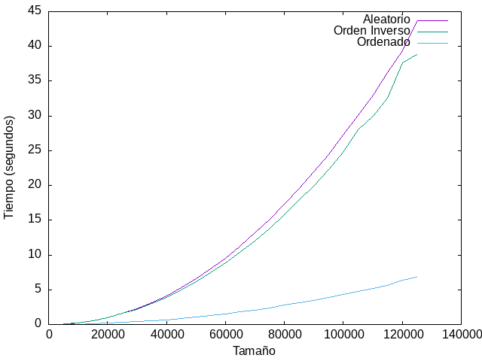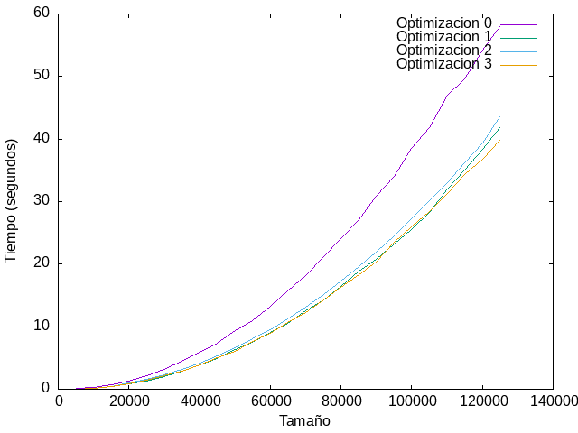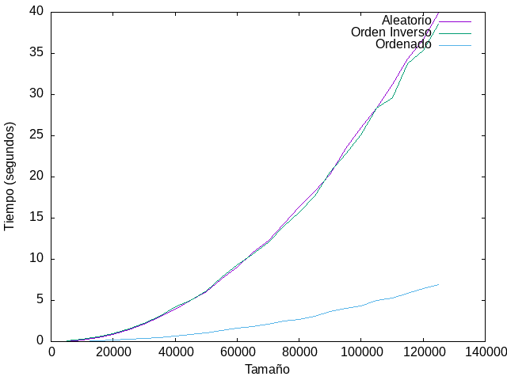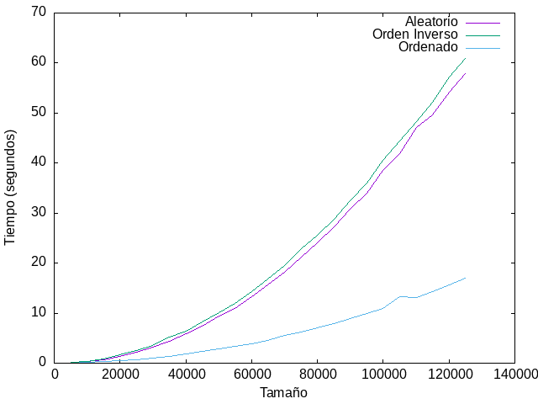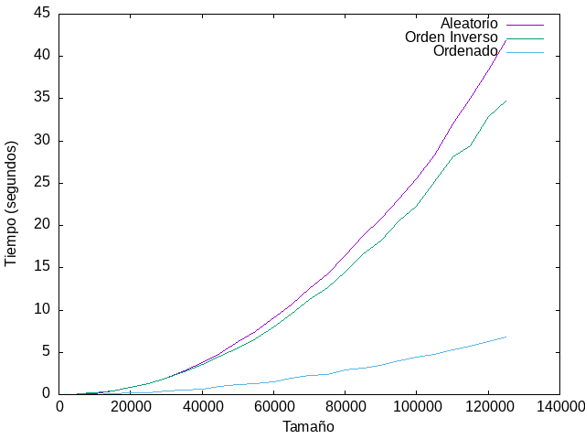*Los datos tomados para la comparativa de optimizaciones han sido obtenidos de los tiempos de ordenación del array aleatorio.*

Ilustración 6: Burbuja Optimización 3

Ilustración 7: Burbuja Comparativa Optimizaciones

Ilustración : Burbuja Optimización 2

Ilustración 3: Burbuja Optimización 0

Ilustración 4: Burbuja Optimización 1

### Estudio Híbrido

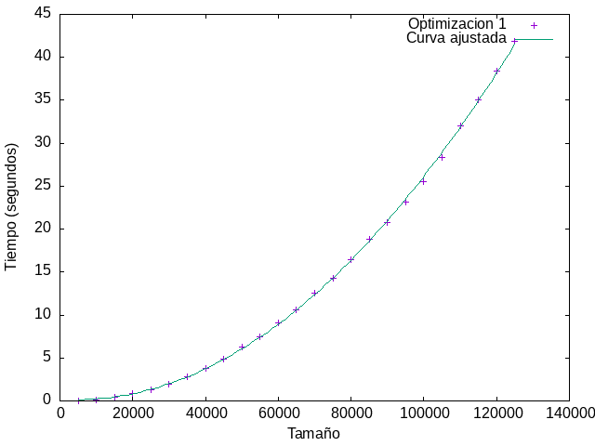Función de aproximación por regresión mediante mínimos cuadrados:

Ilustración 8: Ajuste Burbuja

$$f\left(x\right)=a_{2}x^{2}+a_{1}x+a_{0}$$

$$a_{2}=2.84998*{10}^{-9}$$

$$a_{1}=-2.56231*{10}^{-5}$$

$$a_{0}=0.205844$$

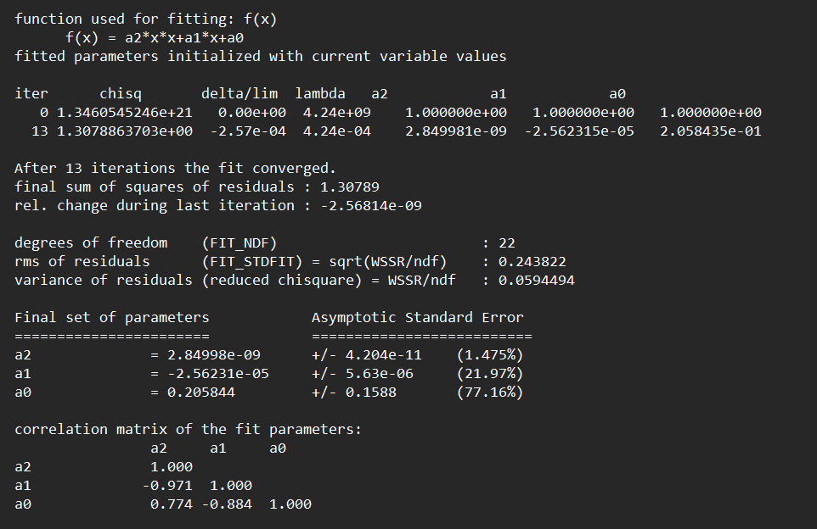Este cálculo ha sido realizado y representado por el software *gnuplot.* Los datos para los puntos han sido tomados del caso promedio (Vector Aleatorio) en optimización de nivel 1, tomada como representativa del resto de casos.

Ilustración 9: Informe del ajuste

Vemos como la función se ajusta fielmente a las mediciones tomadas además de obtener una varianza residual muy próxima a 0, luego podemos considerarlo un ajuste correcto.

### Variaciones por el entorno

Para comprobar como afectaba el entorno de trabajo a los tiempos, tomamos medidas en distintos equipos (En optimización 0 y con caso promedio), obteniendo como resultados:

|  |  |  |  |
| --- | --- | --- | --- |
| *Tamaño* | *PC1* | *PC2* | *PC3* |
| 5000 | 0.0760818 | 0.0771543 | 0.0430364 |
| 10000 | 0.261763 | 0.294051 | 0.184282 |
| 15000 | 0.669641 | 0.692832 | 0.583024 |
| 20000 | 1.30734 | 1.23732 | 1.28276 |
| 25000 | 2.16812 | 1.98864 | 2.01361 |
| 30000 | 3.14369 | 3.03978 | 2.9054 |
| 35000 | 4.41686 | 4.53378 | 4.0952 |
| 40000 | 5.89326 | 6.12376 | 5.42807 |
| 45000 | 7.39177 | 7.95191 | 7.30065 |
| 50000 | 9.36771 | 10.1649 | 9.21703 |
| 55000 | 11.0047 | 12.6919 | 11.6271 |
| 60000 | 13.2624 | 15.1954 | 13.1357 |
| 65000 | 15.6777 | 17.9696 | 16.147 |
| 70000 | 18.2346 | 21.1322 | 18.7456 |
| 75000 | 21.2536 | 25.0659 | 21.8062 |
| 80000 | 24.065 | 28.5086 | 25.0042 |
| 85000 | 27.1762 | 32.1271 | 28.2209 |
| 90000 | 30.8576 | 36.3825 | 31.7833 |
| 95000 | 34.0088 | 40.3417 | 35.9 |
| 100000 | 38.4724 | 45.364 | 40.1009 |
| 105000 | 41.8815 | 49.9794 | 44.1694 |
| 110000 | 47.0856 | 54.6643 | 55.6845 |
| 115000 | 49.5649 | 60.2659 | 64.8587 |
| 120000 | 54.2223 | 65.7783 | 66.7701 |
| 125000 | 57.9138 | 71.303 | 68.6423 |

Tabla 5: Burbuja Comparativa PCs

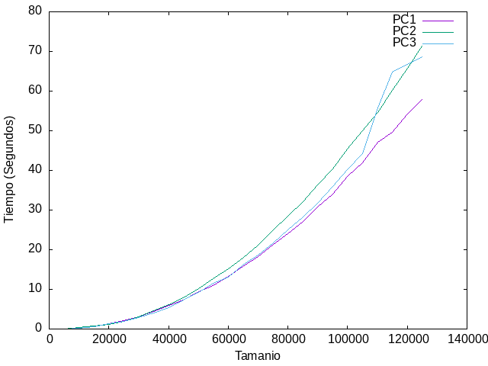

Ilustración 11: Burbuja Comparativa PCs

Vemos como en el PC1 el algoritmo tarda menos en realizar la ordenación. Esto se puede deber a una mayor frecuencia de trabajo del procesador con respecto a los demás.

### Conclusiones

En el algoritmo Burbuja vemos que en el caso promedio, vector aleatorio, tarda prácticamente el mismo tiempo en completarse la ordenación que en el peor caso, orden inverso. Claramente, cuando el vector ya se encuentra ordenado, vemos que los tiempos son bastante menores al resto de los casos.

En cuanto a las distintas condiciones de ejecución, notamos gran diferencia entre el nivel 0 de optimización y el 1, aunque ya este se asemeja mucho al 2 y al 3. Con respecto a la ejecución en los distintos equipos, los tiempos son muy parecidos.

## Algoritmo de Inserción

### Funcionamiento

*static void insercion_lims(long double T[], int inicial, int final)*

*{*

*int i, j;*

*long double aux;*

*for (i = inicial + 1; i < final; i++) {*

*j = i;*

*while ((T[j] < T[j-1]) && (j > 0)) {*

*aux = T[j];*

*T[j] = T[j-1];*

*T[j-1] = aux;*

*j--;*

*};*

*};*

*}*

El algoritmo de ordenación por inserción intercambia dentro del vector elementos adyacentes desde un punto dentro de este hasta llegar al principio, iterando este punto desde la posición 0 hasta el final del vector.

Las medidas en este algoritmo las hemos tomado con tamaño de *array* desde 5000 hasta 125000, con un orden inicial aleatorio, inverso y directo, y con optimización 0, 1, 2 y 3.

### Tablas de datos

|  |  |  |  |
| --- | --- | --- | --- |
| *Tamaño* | *Aleatorio* | *Inverso* | *Ordenado* |
| 5000 | 0.0673577 | 0.130629 | 1.2162e-05 |
| 10000 | 0.263559 | 0.526625 | 2.4146e-05 |
| 15000 | 0.592082 | 1.17271 | 3.5558e-05 |
| 20000 | 1.06394 | 2.05688 | 4.7311e-05 |
| 25000 | 1.59932 | 3.26541 | 9.8456e-05 |
| 30000 | 2.83534 | 4.76974 | 7.2236e-05 |
| 35000 | 3.34404 | 6.30003 | 8.2622e-05 |
| 40000 | 4.30833 | 8.52164 | 9.617e-05 |
| 45000 | 5.5427 | 11.0907 | 0.000106238 |
| 50000 | 6.62608 | 13.4863 | 0.000124932 |
| 55000 | 8.17483 | 16.719 | 0.000248021 |
| 60000 | 9.69711 | 18.8389 | 0.000144566 |
| 65000 | 11.221 | 22.054 | 0.00015348 |
| 70000 | 12.9613 | 28.3362 | 0.000168195 |
| 75000 | 16.6684 | 34.273 | 0.000177071 |
| 80000 | 16.9381 | 34.5155 | 0.000229816 |
| 85000 | 19.0926 | 37.2857 | 0.000207024 |
| 90000 | 21.1028 | 42.0716 | 0.000212557 |
| 95000 | 24.0913 | 47.9039 | 0.000224663 |
| 100000 | 28.553 | 62.562 | 0.000236298 |
| 105000 | 28.4127 | 58.2402 | 0.000252663 |
| 110000 | 32.2996 | 63.6549 | 0.000268949 |
| 115000 | 35.4064 | 69.1222 | 0.000306032 |
| 120000 | 37.0341 | 74.6254 | 0.000294545 |
| 125000 | 41.3078 | 80.9875 | 0.000759228 |

|  |  |  |  |
| --- | --- | --- | --- |
| *Tamaño* | *Aleatorio* | *Inverso* | *Ordenado* |
| 5000 | 0.0381453 | 0.0773585 | 7.704e-06 |
| 10000 | 0.151744 | 0.316029 | 2.759e-05 |
| 15000 | 0.36568 | 0.732746 | 2.288e-05 |
| 20000 | 0.613791 | 1.23059 | 3.5829e-05 |
| 25000 | 1.0669 | 1.92794 | 3.8088e-05 |
| 30000 | 1.40313 | 2.81776 | 4.5692e-05 |
| 35000 | 2.05854 | 3.85498 | 5.3413e-05 |
| 40000 | 2.54247 | 5.04074 | 6.0867e-05 |
| 45000 | 3.23313 | 6.58667 | 6.8447e-05 |
| 50000 | 3.92025 | 7.96441 | 7.6203e-05 |
| 55000 | 4.82667 | 9.74306 | 8.3757e-05 |
| 60000 | 5.66463 | 11.4022 | 9.1243e-05 |
| 65000 | 6.98166 | 13.1523 | 9.895e-05 |
| 70000 | 7.66246 | 15.3019 | 0.000106498 |
| 75000 | 8.90926 | 17.6578 | 0.000114158 |
| 80000 | 9.96837 | 20.0911 | 0.00012176 |
| 85000 | 11.2535 | 22.7533 | 0.000129481 |
| 90000 | 12.7644 | 25.6878 | 0.000137806 |
| 95000 | 14.2856 | 28.399 | 0.00014509 |
| 100000 | 15.6472 | 31.448 | 0.000125516 |
| 105000 | 15.6072 | 33.9745 | 0.000162303 |
| 110000 | 18.5386 | 37.2921 | 0.000167336 |
| 115000 | 19.8135 | 42.084 | 0.000174823 |
| 120000 | 22.8284 | 45.2623 | 0.000368618 |
| 125000 | 24.151 | 48.9488 | 0.000196084 |

|  |  |  |  |
| --- | --- | --- | --- |
| *Tamaño* | *Aleatorio* | *Inverso* | *Ordenado* |
| 5000 | 0.0380846 | 0.0769616 | 7.712e-06 |
| 10000 | 0.153339 | 0.313923 | 1.5291e-05 |
| 15000 | 0.349472 | 0.6918 | 2.2921e-05 |
| 20000 | 0.605555 | 1.15854 | 3.0482e-05 |
| 25000 | 0.934463 | 1.82446 | 3.5911e-05 |
| 30000 | 1.27499 | 2.70351 | 7.4274e-05 |
| 35000 | 1.71059 | 3.47616 | 4.883e-05 |
| 40000 | 2.39306 | 4.65021 | 5.5789e-05 |
| 45000 | 3.00063 | 6.06235 | 6.455e-05 |
| 50000 | 3.66336 | 7.49765 | 8.435e-05 |
| 55000 | 4.38118 | 8.83538 | 7.8833e-05 |
| 60000 | 5.33961 | 10.7152 | 8.8789e-05 |
| 65000 | 6.56116 | 12.8537 | 0.000105155 |
| 70000 | 7.38273 | 14.9508 | 9.7555e-05 |
| 75000 | 8.15558 | 15.944 | 0.000104537 |
| 80000 | 9.0596 | 18.5926 | 0.000118152 |
| 85000 | 10.9542 | 21.0645 | 0.000129216 |
| 90000 | 12.05 | 23.3161 | 0.000125922 |
| 95000 | 13.1709 | 26.4164 | 0.000142508 |
| 100000 | 14.7272 | 29.2221 | 0.000143503 |
| 105000 | 15.5198 | 31.4567 | 0.000146544 |
| 110000 | 16.9872 | 35.2467 | 0.000157667 |
| 115000 | 19.1195 | 37.9686 | 0.000156054 |
| 120000 | 21.2531 | 41.6568 | 0.000167401 |
| 125000 | 21.782 | 42.6936 | 0.000179383 |

|  |  |  |  |
| --- | --- | --- | --- |
| *Tamaño* | *Aleatorio* | *Inverso* | *Ordenado* |
| 5000 | 0.0324245 | 0.0653299 | 7.281e-06 |
| 10000 | 0.128437 | 0.259974 | 1.4436e-05 |
| 15000 | 0.296193 | 0.584307 | 2.1575e-05 |
| 20000 | 0.513704 | 1.00103 | 2.7947e-05 |
| 25000 | 0.762724 | 1.5895 | 3.4903e-05 |
| 30000 | 1.11559 | 2.21077 | 4.0737e-05 |
| 35000 | 1.47089 | 3.02769 | 4.7602e-05 |
| 40000 | 1.96689 | 3.95952 | 5.4306e-05 |
| 45000 | 2.47166 | 4.94701 | 6.1055e-05 |
| 50000 | 3.04926 | 6.18141 | 6.7822e-05 |
| 55000 | 3.75229 | 7.57688 | 7.6687e-05 |
| 60000 | 4.41147 | 8.96899 | 8.1483e-05 |
| 65000 | 5.26999 | 10.5552 | 9.3194e-05 |
| 70000 | 6.1177 | 12.228 | 9.496e-05 |
| 75000 | 6.88584 | 13.9678 | 0.000104545 |
| 80000 | 8.12243 | 15.827 | 0.00010632 |
| 85000 | 8.9639 | 17.7705 | 0.000118466 |
| 90000 | 9.87041 | 20.0405 | 0.000125432 |
| 95000 | 11.1665 | 22.2525 | 0.000128959 |
| 100000 | 12.3772 | 23.99 | 0.000132092 |
| 105000 | 13.427 | 27.6778 | 0.00013878 |
| 110000 | 14.6818 | 29.1069 | 0.000141802 |
| 115000 | 15.885 | 31.9773 | 0.000151948 |
| 120000 | 16.5803 | 34.5185 | 0.000158413 |
| 125000 | 19.1131 | 37.927 | 0.000165015 |

Tabla 6: Inserción Optimización 0

Tabla 7: Inserción Optimización 1

Tabla 8: Inserción Optimización 2

Tabla 9: Inserción Optimización 3

### Gráficas

Ilustración 13: Inserción Optimización 1

Ilustración 12: Inserción Optimización 0

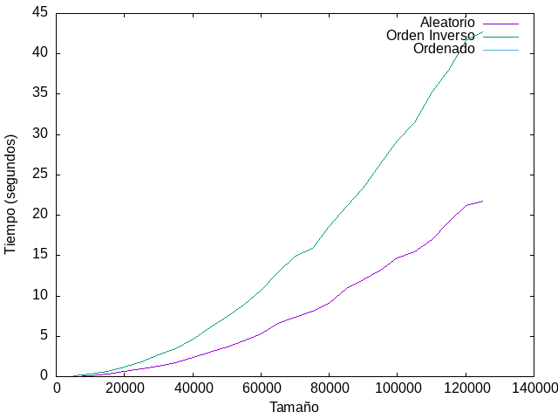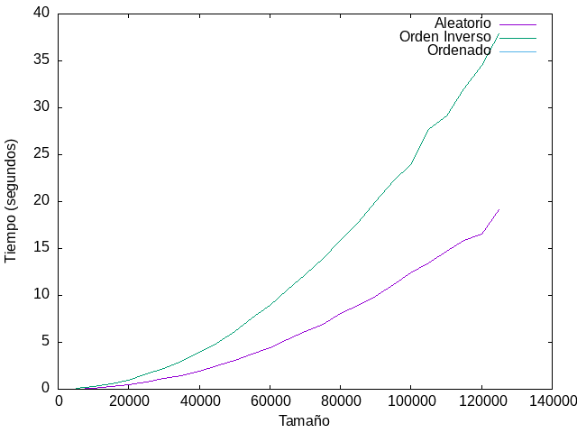

Ilustración 15: Inserción Optimización 3

Ilustración 14: Inserción Optimización 2

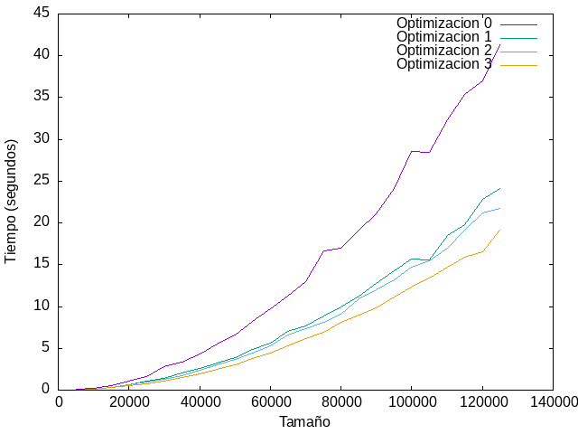

Ilustración 16: Inserción Comparativa Optimizaciones

*Los datos tomados para la comparativa de optimizaciones han sido obtenidos de los tiempos de ordenación del array aleatorio.*

### Estudio Híbrido

Función de aproximación por regresión mediante mínimos cuadrados

$$f\left(x\right)=a_{2}x^{2}+a_{1}x+a_{0}$$

$$a_{2}=1.47783*{10}^{-9}$$

$$a_{1}=7.18879*{10}^{-6}$$

$$a_{0}=-0.0604146$$

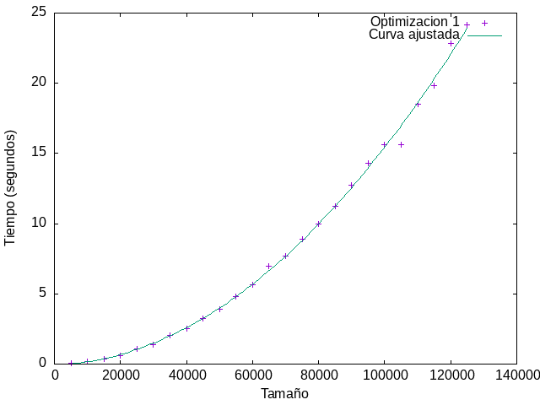

Ilustración 17: Inserción Ajuste

Este cálculo ha sido realizado y representado por el software *gnuplot.* Los datos para los puntos han sido tomados del caso promedio (Vector Aleatorio) en optimización de nivel 1, tomada como representativa del resto de casos.

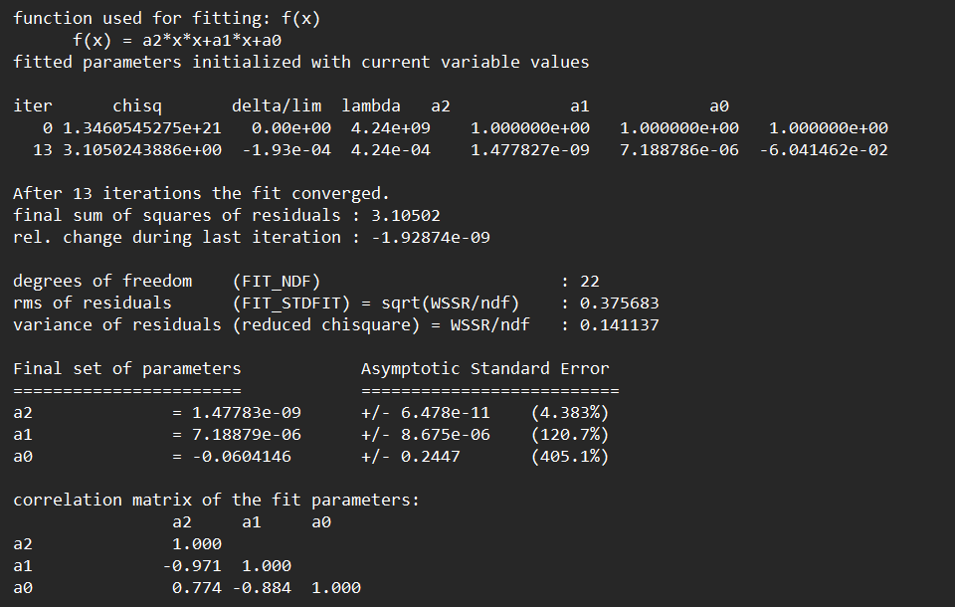

Ilustración 18: Informe del ajuste

Vemos como la función se ajusta fielmente a las mediciones tomadas además de obtener una varianza residual muy próxima a 0, luego podemos considerarlo un ajuste correcto.

### Variaciones por el entorno

Para comprobar como afectaba el entorno de trabajo a los tiempos, tomamos medidas en distintos equipos (En optimización 0 y con caso promedio), obteniendo como resultados:

|  |  |  |  |
| --- | --- | --- | --- |
| *Tamaño* | *PC1* | *PC2* | *PC3* |
| 5000 | 0.0673577 | 0.0571364 | 0.0490437 |
| 10000 | 0.263559 | 0.229088 | 0.132032 |
| 15000 | 0.592082 | 0.508476 | 0.338985 |
| 20000 | 1.06394 | 0.896883 | 0.60957 |
| 25000 | 1.59932 | 1.42484 | 1.13757 |
| 30000 | 2.83534 | 2.2176 | 1.69049 |
| 35000 | 3.34404 | 2.78634 | 2.18683 |
| 40000 | 4.30833 | 3.61037 | 3.10263 |
| 45000 | 5.5427 | 4.65293 | 3.46879 |
| 50000 | 6.62608 | 5.70683 | 4.3163 |
| 55000 | 8.17483 | 6.83322 | 5.60247 |
| 60000 | 9.69711 | 8.38875 | 6.50437 |
| 65000 | 11.221 | 9.66845 | 8.36227 |
| 70000 | 12.9613 | 11.3949 | 9.94199 |
| 75000 | 16.6684 | 12.9792 | 11.0073 |
| 80000 | 16.9381 | 14.6035 | 12.8113 |
| 85000 | 19.0926 | 16.7615 | 14.6667 |
| 90000 | 21.1028 | 18.6198 | 16.3277 |
| 95000 | 24.0913 | 20.9888 | 18.1402 |
| 100000 | 28.553 | 22.8567 | 18.7708 |
| 105000 | 28.4127 | 25.1165 | 20.6123 |
| 110000 | 32.2996 | 27.6038 | 23.4941 |
| 115000 | 35.4064 | 29.9538 | 25.5847 |
| 120000 | 37.0341 | 32.8653 | 29.8773 |
| 125000 | 41.3078 | 35.6197 | 32.4186 |

Tabla 10: Inserción Comparativa PCs

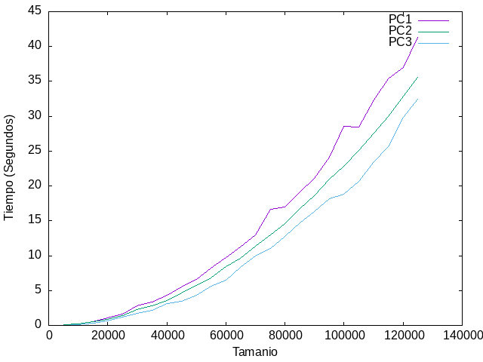

Ilustración 19: Inserción Comparativa PCs

Vemos como en el PC1 el algoritmo tarda menos en realizar la ordenación. Esto se puede deber a una mayor frecuencia de trabajo del procesador con respecto a los demás.

### Conclusiones

En este algoritmo, observamos que los tiempos de ordenación en el caso de que el vector ya se encuentre ordenado son prácticamente nulos, quedando muy claro que esta es la situación óptima. Por otro lado, podemos apreciar que existe una notable diferencia entre los tiempos de ordenación entre el caso de un *array* aleatorio y ordenado inversamente, demostrando que este último es el peor caso posible.

Sobre los efectos de los niveles de optimización en los tiempos, al igual que en el algoritmo anterior vemos que existe gran diferencia entre el nivel 0 y el 1. Sin embargo, este último con respecto a los 2 superiores no provoca una variación muy notable, llegando a mediciones en las que el nivel 1 consigue tiempos por debajo del nivel 2.

En cuanto al efecto del *hardware* en los tiempos, aunque quedan bien distinguidas las tres tendencias distintas seguidas por cada uno de los equipos, tampoco existe gran diferencia entre los resultados conseguidos con cada uno.

## Algoritmo de Selección

### Funcionamiento

*static void seleccion_lims(int T[], int inicial, int final)*

*{*

*int i, j, indice_menor;*

*int menor, aux;*

*for (i = inicial; i < final - 1; i++) {*

*indice_menor = i;*

*menor = T[i];*

*for (j = i; j < final; j++)*

*if (T[j] < menor) {*

*indice_menor = j;*

*menor = T[j];*

*}*

*aux = T[i];*

*T[i] = T[indice_menor];*

*T[indice_menor] = aux;*

*};*

*}*

El algoritmo de ordenación por selección trabaja dando tantas iteraciones como elementos a ordenar menos uno, en las cuales busca entre los elementos que restan por ordenar el menor, para al terminar ponerlo el primero de entre estos.

Las medidas en este algoritmo las hemos tomado con tamaño de *array* desde 5000 hasta 125000, con un orden inicial aleatorio, inverso y directo, y con optimización 0, 1, 2 y 3.

### Tablas de datos

|  |  |  |  |
| --- | --- | --- | --- |
| *Tamaño* | *Aleatorio* | *Inverso* | *Ordenado* |
| 5000 | 0.032361 | 0.026605 | 0.018091 |
| 10000 | 0.074488 | 0.105648 | 0.072414 |
| 15000 | 0.164915 | 0.2377 | 0.16311 |
| 20000 | 0.291612 | 0.422546 | 0.290619 |
| 25000 | 0.457656 | 0.670484 | 0.472765 |
| 30000 | 0.6722 | 0.998005 | 0.709869 |
| 35000 | 0.961544 | 1.79805 | 0.922557 |
| 40000 | 1.21988 | 1.72965 | 1.23057 |
| 45000 | 1.55356 | 2.24453 | 1.47859 |
| 50000 | 1.84865 | 2.73864 | 1.84334 |
| 55000 | 2.30097 | 3.29225 | 2.22437 |
| 60000 | 2.67406 | 3.83745 | 2.71247 |
| 65000 | 3.15777 | 4.48472 | 3.14858 |
| 70000 | 3.5868 | 5.91433 | 3.66746 |
| 75000 | 4.30502 | 6.16093 | 4.31885 |
| 80000 | 4.96642 | 7.32207 | 4.97218 |
| 85000 | 5.838 | 7.99891 | 5.41323 |
| 90000 | 6.26267 | 9.22997 | 6.02862 |
| 95000 | 6.98271 | 10.5714 | 7.03682 |
| 100000 | 7.4498 | 11.1717 | 7.56368 |
| 105000 | 8.83641 | 12.0719 | 8.02582 |
| 110000 | 9.11824 | 13.3631 | 9.0508 |
| 115000 | 9.99222 | 14.1861 | 9.8971 |
| 120000 | 10.4566 | 15.8986 | 10.9143 |
| 125000 | 12.2159 | 18.0949 | 12.083 |

|  |  |  |  |
| --- | --- | --- | --- |
| *Tamaño* | *Aleatorio* | *Inverso* | *Ordenado* |
| 5000 | 0.008665 | 0.017281 | 0.008331 |
| 10000 | 0.034776 | 0.080437 | 0.032363 |
| 15000 | 0.07642 | 0.152679 | 0.073434 |
| 20000 | 0.144906 | 0.270956 | 0.141074 |
| 25000 | 0.222441 | 0.472865 | 0.208605 |
| 30000 | 0.296651 | 0.621114 | 0.305193 |
| 35000 | 0.42301 | 0.824799 | 0.429626 |
| 40000 | 0.561028 | 1.08618 | 0.552914 |
| 45000 | 0.747739 | 1.43376 | 0.675141 |
| 50000 | 0.8197 | 1.69702 | 0.835982 |
| 55000 | 1.04089 | 2.0827 | 1.0014 |
| 60000 | 1.17841 | 2.47914 | 1.29176 |
| 65000 | 1.56307 | 2.98587 | 1.36636 |
| 70000 | 1.6393 | 3.32946 | 1.75161 |
| 75000 | 1.99714 | 4.17878 | 1.8525 |
| 80000 | 2.3589 | 4.60504 | 2.60125 |
| 85000 | 2.53203 | 5.03534 | 2.45208 |
| 90000 | 2.75904 | 5.82143 | 2.69043 |
| 95000 | 2.9734 | 6.03833 | 2.93386 |
| 100000 | 3.42224 | 6.74369 | 3.29113 |
| 105000 | 3.96374 | 7.66148 | 3.68769 |
| 110000 | 4.00597 | 8.49443 | 3.92852 |
| 115000 | 4.40004 | 9.06123 | 4.31539 |
| 120000 | 4.65579 | 9.62683 | 4.69736 |
| 125000 | 5.40392 | 10.2729 | 5.05662 |

|  |  |  |  |
| --- | --- | --- | --- |
| *Tamaño* | *Aleatorio* | *Inverso* | *Ordenado* |
| 5000 | 0.010645 | 0.017917 | 0.008693 |
| 10000 | 0.040651 | 0.071207 | 0.033834 |
| 15000 | 0.084491 | 0.154781 | 0.074073 |
| 20000 | 0.144154 | 0.26818 | 0.128417 |
| 25000 | 0.222476 | 0.444307 | 0.226442 |
| 30000 | 0.316887 | 0.596677 | 0.316916 |
| 35000 | 0.450891 | 0.809678 | 0.392737 |
| 40000 | 0.563015 | 1.09676 | 0.553366 |
| 45000 | 0.687642 | 1.32735 | 0.648974 |
| 50000 | 0.840833 | 1.65012 | 0.840123 |
| 55000 | 1.02832 | 2.05318 | 1.00772 |
| 60000 | 1.25197 | 2.45403 | 1.22459 |
| 65000 | 1.46007 | 2.81113 | 1.38289 |
| 70000 | 1.62491 | 3.29278 | 1.72256 |
| 75000 | 1.88597 | 3.71099 | 1.80672 |
| 80000 | 2.2277 | 4.28892 | 2.18393 |
| 85000 | 2.44788 | 4.82883 | 2.36026 |
| 90000 | 2.79057 | 5.40475 | 2.72223 |
| 95000 | 3.05588 | 6.02442 | 2.8958 |
| 100000 | 3.29206 | 6.77276 | 3.39427 |
| 105000 | 3.73728 | 7.62951 | 3.61388 |
| 110000 | 4.0541 | 8.01878 | 4.05729 |
| 115000 | 4.6666 | 8.7784 | 4.27851 |
| 120000 | 4.77594 | 9.98307 | 4.8294 |
| 125000 | 5.59639 | 10.6391 | 5.03243 |

|  |  |  |  |
| --- | --- | --- | --- |
| *Tamaño* | *Aleatorio* | *Inverso* | *Ordenado* |
| 5000 | 0.011056 | 0.017443 | 0.008089 |
| 10000 | 0.043306 | 0.067241 | 0.032646 |
| 15000 | 0.093555 | 0.151258 | 0.072444 |
| 20000 | 0.174789 | 0.28262 | 0.134173 |
| 25000 | 0.265553 | 0.461164 | 0.202685 |
| 30000 | 0.38067 | 0.665985 | 0.340084 |
| 35000 | 0.517218 | 0.892789 | 0.422763 |
| 40000 | 0.675711 | 1.17424 | 0.531352 |
| 45000 | 0.834972 | 1.36297 | 0.695902 |
| 50000 | 1.03277 | 1.7932 | 0.865184 |
| 55000 | 1.20413 | 2.12558 | 1.05623 |
| 60000 | 1.4753 | 2.46032 | 1.20223 |
| 65000 | 1.73993 | 2.97958 | 1.46595 |
| 70000 | 2.10904 | 3.50351 | 1.74149 |
| 75000 | 2.26959 | 3.91643 | 1.87681 |
| 80000 | 2.5843 | 4.35726 | 2.19187 |
| 85000 | 2.9258 | 4.88557 | 2.40528 |
| 90000 | 3.49419 | 5.68792 | 2.77488 |
| 95000 | 3.57655 | 6.14637 | 3.0906 |
| 100000 | 4.0049 | 7.06806 | 3.33198 |
| 105000 | 4.47093 | 7.93429 | 3.78251 |
| 110000 | 4.9406 | 8.39477 | 4.2745 |
| 115000 | 5.8399 | 9.27117 | 4.8454 |
| 120000 | 6.44988 | 10.0604 | 4.85334 |
| 125000 | 6.45372 | 10.8695 | 5.35744 |

Tabla 11: Inserción Optimización 0

Tabla 12: Inserción Optimización 1

Tabla 13: Inserción Optimización 2

Tabla 14: Inserción Optimización 3

### Gráficas

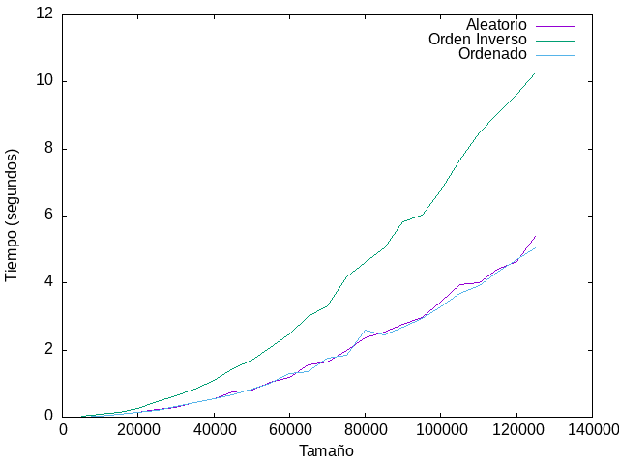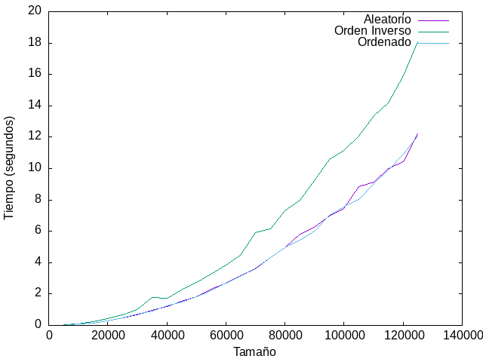

Ilustración 21: Selección Optimización 1

Ilustración 20: Selección Optimización 0

*Los datos tomados para la comparativa de optimizaciones han sido obtenidos de los tiempos de ordenación del array aleatorio*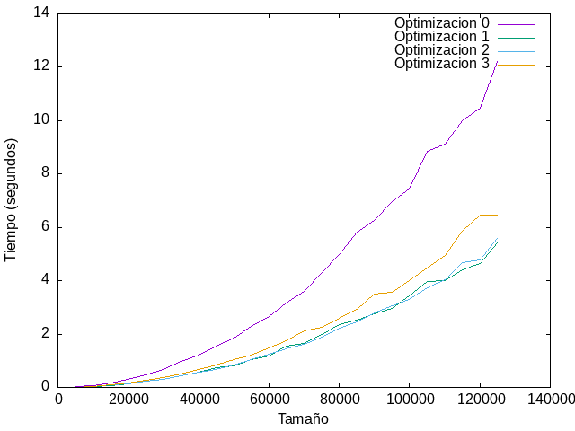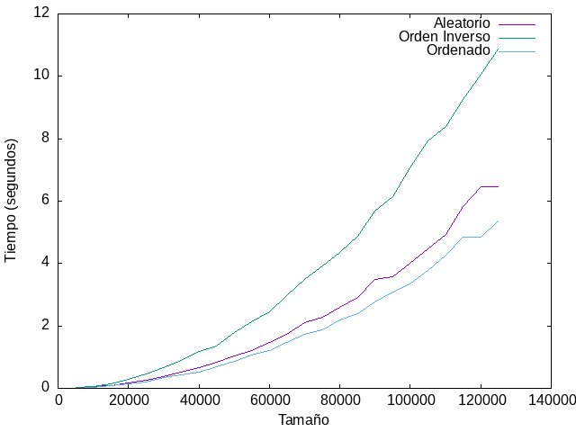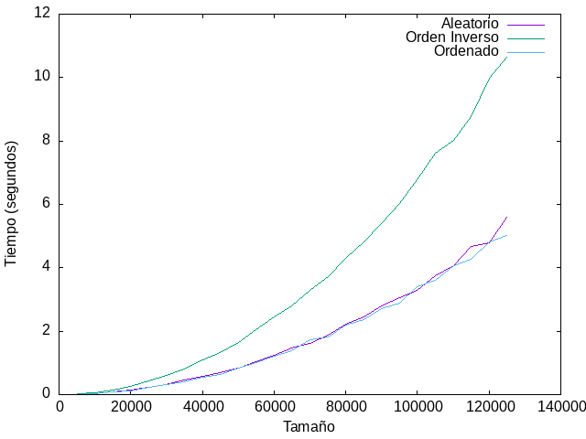.

Ilustración 24: Selección Comparativa Optimizaciones

Ilustración 23: Selección Optimización 3

Ilustración 22: Selección Optimización 2

### Estudio Híbrido

Función de aproximación por regresión mediante mínimos cuadrados

$$f\left(x\right)=a_{2}x^{2}+a_{1}x+a_{0}$$

$$a_{2}=3.16898*{10}^{-10}$$

$$a_{1}=2.77102*{10}^{-6}$$

$$a_{0}=-0.0418065$$

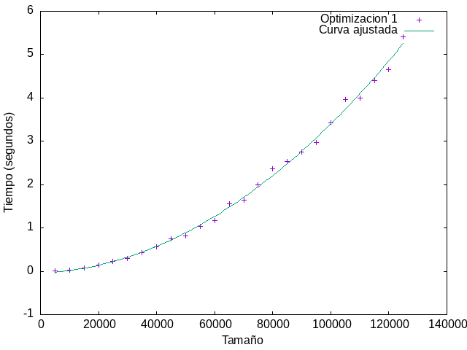

Ilustración 25: Selección Ajuste

Este cálculo ha sido realizado y representado por el software *gnuplot.* Los datos para los puntos han sido tomados del caso promedio (Vector Aleatorio) en optimización de nivel 1, tomada como representativa del resto de casos.

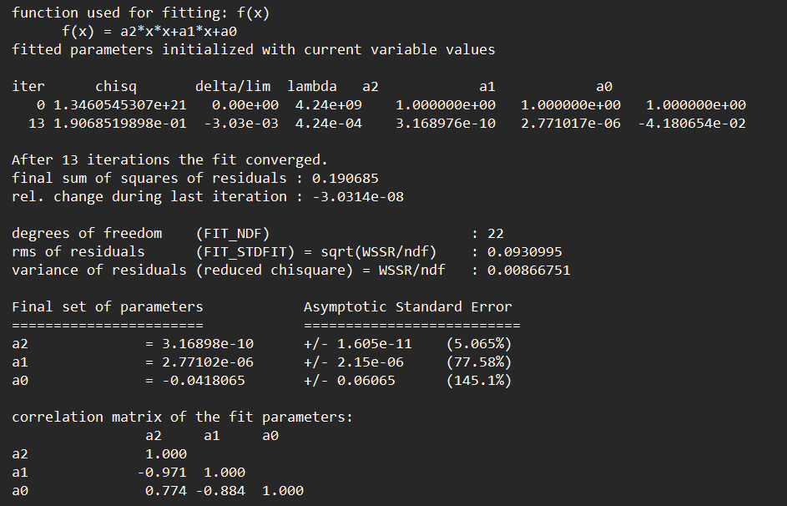

Ilustración 26: Informe del ajuste

Vemos como la función se ajusta fielmente a las mediciones tomadas además de obtener una varianza residual muy próxima a 0, luego podemos considerarlo un ajuste correcto.

### Variaciones por el entorno

Para comprobar como afectaba el entorno de trabajo a los tiempos, tomamos medidas en distintos equipos (En optimización 0 y con caso promedio), obteniendo como resultados:

|  |  |  |  |
| --- | --- | --- | --- |
| *Tamaño* | *PC1* | *PC2* | *PC3* |
| 5000 | 5000 | 0.02 | 0.021 |
| 10000 | 10000 | 0.07 | 0.08 |
| 15000 | 15000 | 0.16 | 0.18 |
| 20000 | 20000 | 0.29 | 0.313 |
| 25000 | 25000 | 0.45 | 0.533 |
| 30000 | 30000 | 0.62 | 0.701 |
| 35000 | 35000 | 0.87 | 0.966 |
| 40000 | 40000 | 1.14 | 1.272 |
| 45000 | 45000 | 1.45 | 1.607 |
| 50000 | 50000 | 1.96 | 1.945 |
| 55000 | 55000 | 2.13 | 2.344 |
| 60000 | 60000 | 2.53 | 2.86 |
| 65000 | 65000 | 2.97 | 3.313 |
| 70000 | 70000 | 3.45 | 3.882 |
| 75000 | 75000 | 4 | 4.464 |
| 80000 | 80000 | 4.73 | 5.078 |
| 85000 | 85000 | 5.35 | 5.745 |
| 90000 | 90000 | 6.55 | 6.532 |
| 95000 | 95000 | 6.43 | 7.215 |
| 100000 | 100000 | 7.09 | 8.052 |
| 105000 | 105000 | 7.95 | 8.847 |
| 110000 | 110000 | 8.64 | 9.719 |
| 115000 | 115000 | 9.48 | 10.674 |
| 120000 | 120000 | 10.28 | 11.657 |
| 125000 | 125000 | 11.13 | 12.696 |

Tabla 15: Selección Comparativa PCs

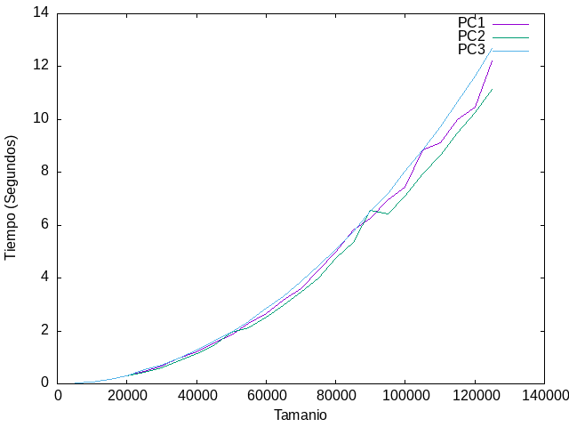

Ilustración 27: Selección Comparativa PCs

Vemos que son bastante parecidas las tendencias de las 3 máquinas.

### Conclusiones

Al igual que los anteriores, de los datos obtenidos podemos deducir que el peor caso para este algoritmo es partir de un *array* ordenado inversamente, superando los tiempos obtenidos con este punto de partida a los obtenidos con *array* aleatorio y ya ordenado por bastante. A su vez, es curioso observar que los tiempos del caso promedio, *array* aleatorio, son muy similares a los obtenidos con este ya ordenado, de forma que se vuelve un algoritmo de ordenación muy poco eficiente si este último caso ocurre.

Como segundo punto, es fácilmente apreciable que en tamaños de *array* a partir de orden 106 se hace notar la diferencia de tiempos entre la compilación sin optimización y con nivel 1, 2 o 3.

Por último, vemos que en cuanto a la variación derivada de la máquina donde se ejecute el algoritmo no encontramos que sea relevante, siguiendo tendencias de crecimiento del tiempo bastante parecidas.

# Algoritmos O(nlog(n))

## Algoritmo *Heapsort*

### Funcionamiento

*static void heapsort(long duble T[], int num_elem)*

*{*

*int i;*

*for (i = num_elem/2; i >= 0; i--)*

*reajustar(T, num_elem, i);*

*for (i = num_elem - 1; i >= 1; i--)*

*{*

*Long double aux = T[0];*

*T[0] = T[i];*

*T[i] = aux;*

*reajustar(T, i, 0);*

*}*

*}*

El algoritmo de ordenación *Heapsort* implementa el aprovechamiento de las propiedades de los *APO* para lograr su objetivo. Para ello, utiliza el *array* como representación del *APO*, de forma que conociendo su índice en este sabríamos la posición en la que se encuentra dentro del árbol.

Sin embargo, esto requiere de una función extra que nos ayude a modificar el *array* de forma que tenga la estructura correcta como representación del *APO.* Esta será *reajustar(long double*,int,int)*.

Las medidas en este algoritmo las hemos tomado con tamaño de *array* desde 50000 hasta 1250000, con un orden inicial aleatorio, inverso y directo, y con optimización 0, 1, 2 y 3.

### Tablas de datos

|  |  |  |  |
| --- | --- | --- | --- |
| *Tamaño* | *Aleatorio* | *Inverso* | *Ordenado* |
| 50000 | 0.0082210 | 0.0055925 | 0.0052615 |
| 100000 | 0.0175497 | 0.0133284 | 0.0136809 |
| 150000 | 0.0278097 | 0.0215011 | 0.0204397 |
| 200000 | 0.0417435 | 0.0306006 | 0.028143 |
| 250000 | 0.0493009 | 0.0349704 | 0.0363883 |
| 300000 | 0.0679123 | 0.0456708 | 0.0426966 |
| 350000 | 0.0736743 | 0.0536993 | 0.0497608 |
| 400000 | 0.0970621 | 0.0657197 | 0.0582736 |
| 450000 | 0.102434 | 0.0694625 | 0.0642368 |
| 500000 | 0.117715 | 0.0774899 | 0.07187 |
| 550000 | 0.130632 | 0.0859162 | 0.0792039 |
| 600000 | 0.146503 | 0.0922167 | 0.0904423 |
| 650000 | 0.160031 | 0.102229 | 0.0993682 |
| 700000 | 0.175512 | 0.109806 | 0.104082 |
| 750000 | 0.190379 | 0.119423 | 0.11315 |
| 800000 | 0.203501 | 0.1282 | 0.124074 |
| 850000 | 0.222643 | 0.136501 | 0.128663 |
| 900000 | 0.234881 | 0.14677 | 0.137691 |
| 950000 | 0.260219 | 0.168596 | 0.156868 |
| 1000000 | 0.269484 | 0.164776 | 0.154124 |
| 1050000 | 0.282923 | 0.173648 | 0.161675 |
| 1100000 | 0.298297 | 0.182443 | 0.169039 |
| 1150000 | 0.317501 | 0.228499 | 0.184207 |
| 1200000 | 0.341845 | 0.204686 | 0.188271 |
| 1250000 | 0.359864 | 0.210935 | 0.196975 |

|  |  |  |  |
| --- | --- | --- | --- |
| *Tamaño* | *Aleatorio* | *Inverso* | *Ordenado* |
| 50000 | 0.0040914 | 0.0036410 | 0.0036938 |
| 100000 | 0.0098428 | 0.0082014 | 0.0088365 |
| 150000 | 0.0149683 | 0.0124682 | 0.0122888 |
| 200000 | 0.0226329 | 0.0169146 | 0.0166328 |
| 250000 | 0.0274746 | 0.020309 | 0.0205016 |
| 300000 | 0.0341684 | 0.0250807 | 0.0247955 |
| 350000 | 0.0431581 | 0.0323457 | 0.0327017 |
| 400000 | 0.0559675 | 0.0401556 | 0.0413045 |
| 450000 | 0.0689216 | 0.0456963 | 0.047337 |
| 500000 | 0.0815028 | 0.0540672 | 0.0529973 |
| 550000 | 0.0839523 | 0.0556759 | 0.0538966 |
| 600000 | 0.0943883 | 0.0614382 | 0.0607467 |
| 650000 | 0.102136 | 0.066035 | 0.0632949 |
| 700000 | 0.123741 | 0.0738209 | 0.0708066 |
| 750000 | 0.127712 | 0.0784578 | 0.0740016 |
| 800000 | 0.140136 | 0.0851311 | 0.0820935 |
| 850000 | 0.16561 | 0.0896921 | 0.0882962 |
| 900000 | 0.163068 | 0.0935865 | 0.0885334 |
| 950000 | 0.181972 | 0.10326 | 0.0925883 |
| 1000000 | 0.192427 | 0.111753 | 0.111831 |
| 1050000 | 0.265718 | 0.124163 | 0.117601 |
| 1100000 | 0.243568 | 0.137064 | 0.123957 |
| 1150000 | 0.304103 | 0.135307 | 0.125176 |
| 1200000 | 0.2629 | 0.13635 | 0.12688 |
| 1250000 | 0.295027 | 0.144477 | 0.128414 |

|  |  |  |  |
| --- | --- | --- | --- |
| *Tamaño* | *Aleatorio* | *Inverso* | *Ordenado* |
| 50000 | 0.0059825 | 0.0043091 | 0.0040897 |
| 100000 | 0.0123357 | 0.0090721 | 0.0084686 |
| 150000 | 0.0195808 | 0.0134743 | 0.0151682 |
| 200000 | 0.0285532 | 0.0182818 | 0.0172077 |
| 250000 | 0.0340705 | 0.0232152 | 0.0222094 |
| 300000 | 0.041782 | 0.0284683 | 0.0268857 |
| 350000 | 0.0500551 | 0.033842 | 0.0340554 |
| 400000 | 0.0690226 | 0.0399177 | 0.0398079 |
| 450000 | 0.0699629 | 0.0440694 | 0.0411309 |
| 500000 | 0.0760728 | 0.0569612 | 0.0492703 |
| 550000 | 0.0882897 | 0.0545628 | 0.0519469 |
| 600000 | 0.098794 | 0.0772514 | 0.0821304 |
| 650000 | 0.157545 | 0.0718827 | 0.0626194 |
| 700000 | 0.117442 | 0.0726376 | 0.0671639 |
| 750000 | 0.127074 | 0.0819397 | 0.074051 |
| 800000 | 0.138636 | 0.0911679 | 0.0784054 |
| 850000 | 0.155017 | 0.0982719 | 0.0866663 |
| 900000 | 0.168263 | 0.100262 | 0.0918154 |
| 950000 | 0.192503 | 0.112497 | 0.102051 |
| 1000000 | 0.20081 | 0.115894 | 0.106264 |
| 1050000 | 0.202288 | 0.119432 | 0.110261 |
| 1100000 | 0.211444 | 0.129257 | 0.130355 |
| 1150000 | 0.284289 | 0.149852 | 0.136757 |
| 1200000 | 0.263846 | 0.145101 | 0.138046 |
| 1250000 | 0.265511 | 0.157338 | 0.140004 |

|  |  |  |  |
| --- | --- | --- | --- |
| *Tamaño* | *Aleatorio* | *Inverso* | *Ordenado* |
| 50000 | 0.0063082 | 0.0045009 | 0.0041119 |
| 100000 | 0.0151296 | 0.0108154 | 0.0089873 |
| 150000 | 0.0223347 | 0.0140449 | 0.0131021 |
| 200000 | 0.0282467 | 0.0188807 | 0.0168651 |
| 250000 | 0.0357594 | 0.0248455 | 0.0224481 |
| 300000 | 0.0507926 | 0.0354346 | 0.0320723 |
| 350000 | 0.0603104 | 0.0353668 | 0.0313904 |
| 400000 | 0.0620867 | 0.041292 | 0.038205 |
| 450000 | 0.079959 | 0.0482152 | 0.0424512 |
| 500000 | 0.0816131 | 0.0522703 | 0.0493969 |
| 550000 | 0.0846391 | 0.0594915 | 0.0543841 |
| 600000 | 0.103017 | 0.0642602 | 0.0559226 |
| 650000 | 0.114557 | 0.0707841 | 0.0629198 |
| 700000 | 0.131439 | 0.079091 | 0.0752991 |
| 750000 | 0.132689 | 0.0990821 | 0.075793 |
| 800000 | 0.135617 | 0.0830962 | 0.0774106 |
| 850000 | 0.179852 | 0.102238 | 0.0862644 |
| 900000 | 0.169838 | 0.10581 | 0.0938928 |
| 950000 | 0.180533 | 0.107767 | 0.0995909 |
| 1000000 | 0.1999 | 0.12748 | 0.116432 |
| 1050000 | 0.243233 | 0.147271 | 0.111728 |
| 1100000 | 0.216644 | 0.139114 | 0.123383 |
| 1150000 | 0.233636 | 0.146909 | 0.132733 |
| 1200000 | 0.245145 | 0.161337 | 0.128754 |
| 1250000 | 0.251515 | 0.156486 | 0.133015 |

Tabla 16: Heapsort Optimización 0

Tabla 17: Heapsort Optimización 1

Tabla 18: Heapsort Optimización 2

Tabla 19: Heapsort Optimización 3

### Gráficas

Ilustración 29: Heapsort Optimización 1

Ilustración 32: Heapsort Comparativa Optimizaciones

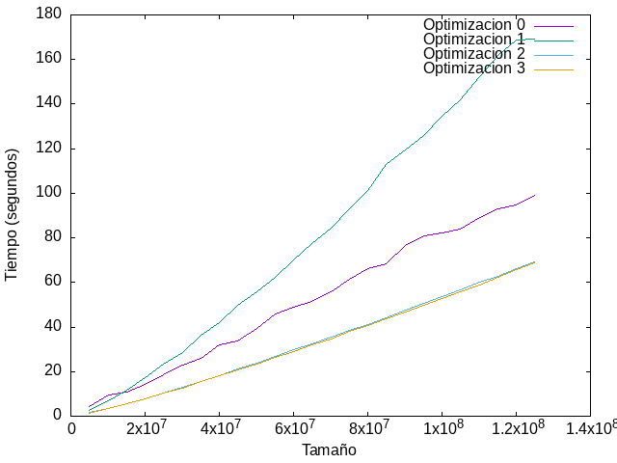

*Los datos tomados para la comparativa de optimizaciones han sido obtenidos de los tiempos de ordenación del array aleatori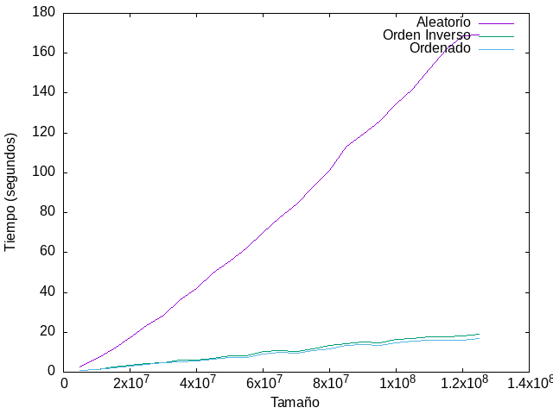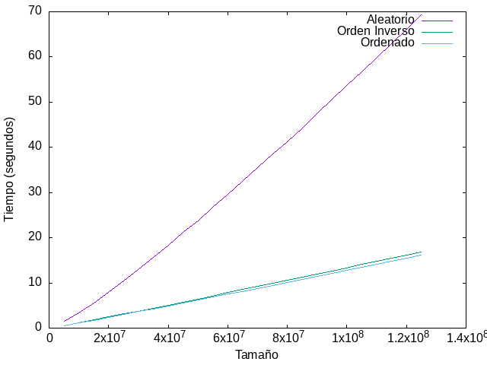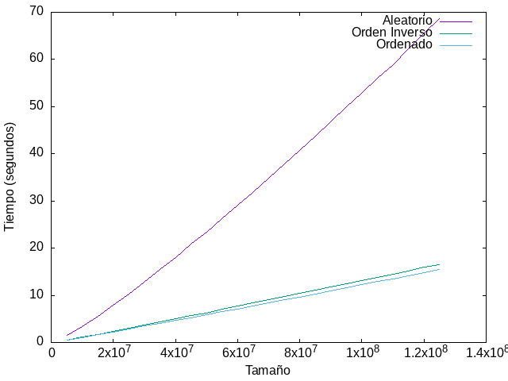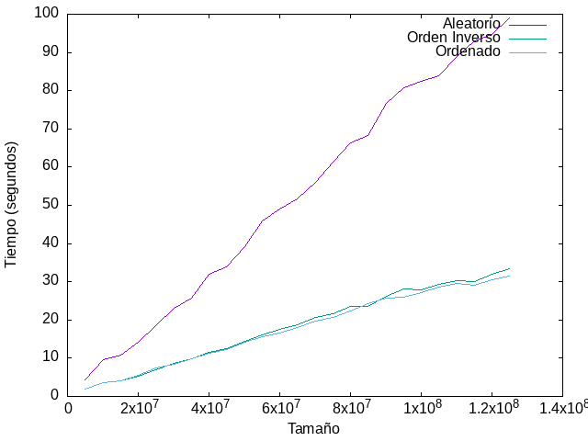o.*

Ilustración 30: Heapsort Optimización 2

Ilustración 31: Heapsort Optimización 3

Ilustración 28: Heapsort Optimización 0

### Estudio Híbrido

Función de aproximación por regresión mediante mínimos cuadrados:

$$f\left(x\right)=a_{1}xlog(x)+a_{0}$$

$$a_{1}=7.05655*{10}^{-8}$$

$$a_{0}=1$$

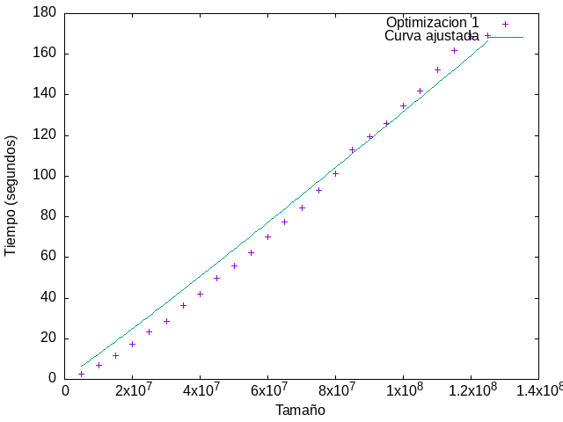

Ilustración 33: Heapsort ajuste

Este cálculo ha sido realizado y representado por el software *gnuplot.* Los datos para los puntos han sido tomados del caso promedio (Vector Aleatorio) en optimización de nivel 1, tomada como representativa del resto de casos.

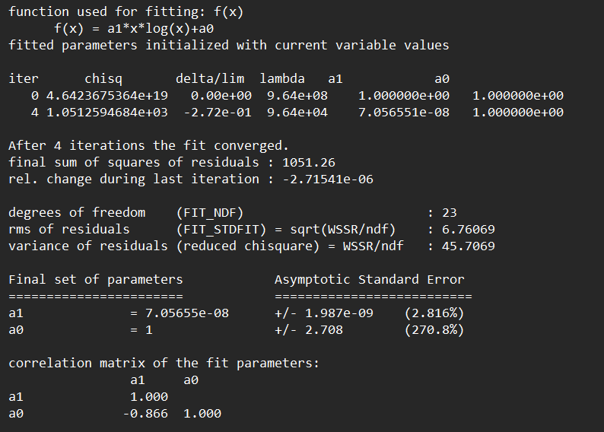

Ilustración 34: Informe del ajuste

Vemos que la función no ajusta del todo bien los datos tomados en las mediciones, y menos con una función logarítmica, asimilándose más bien a una lineal. Aunque cada medida sea resultado de hacer la media de 5 datos, se da una incongruencia entre el resultado de la gráfica y el estudio teórico del algoritmo, con lo cual se deberá a factores que no hemos controlado durante las ejecuciones.

### Variaciones por el entorno

Para comprobar como afectaba el entorno de trabajo a los tiempos, tomamos medidas en distintos equipos (En optimización 0 y con caso promedio), obteniendo como resultados:

|  |  |  |  |
| --- | --- | --- | --- |
| *Tamaño* | *PC1* | *PC2* | *PC3* |
| 5000 | 0.0082210 | 0.0117554 | 0.0089992 |
| 10000 | 0.0175497 | 0.0253525 | 0.0159986 |
| 15000 | 0.0278097 | 0.0390139 | 0.0260387 |
| 20000 | 0.0417435 | 0.0533736 | 0.0350326 |
| 25000 | 0.0493009 | 0.0677763 | 0.0440385 |
| 30000 | 0.0679123 | 0.084044 | 0.0660378 |
| 35000 | 0.0736743 | 0.0983905 | 0.0660436 |
| 40000 | 0.0970621 | 0.115259 | 0.0750301 |
| 45000 | 0.102434 | 0.131474 | 0.0879459 |
| 50000 | 0.117715 | 0.146794 | 0.0989956 |
| 55000 | 0.130632 | 0.162912 | 0.111043 |
| 60000 | 0.146503 | 0.17928 | 0.146847 |
| 65000 | 0.160031 | 0.195917 | 0.195013 |
| 70000 | 0.175512 | 0.212789 | 0.170999 |
| 75000 | 0.190379 | 0.235449 | 0.208384 |
| 80000 | 0.203501 | 0.246528 | 0.190754 |
| 85000 | 0.222643 | 0.263232 | 0.214377 |
| 90000 | 0.234881 | 0.285555 | 0.204795 |
| 95000 | 0.260219 | 0.299172 | 0.232564 |
| 100000 | 0.269484 | 0.318874 | 0.235178 |
| 105000 | 0.282923 | 0.339873 | 0.273845 |
| 110000 | 0.298297 | 0.361981 | 0.273997 |
| 115000 | 0.317501 | 0.374983 | 0.323564 |
| 120000 | 0.341845 | 0.404426 | 0.306433 |
| 125000 | 0.359864 | 0.418618 | 0.330006 |

Tabla 20: Heapsort Comparativa PCs

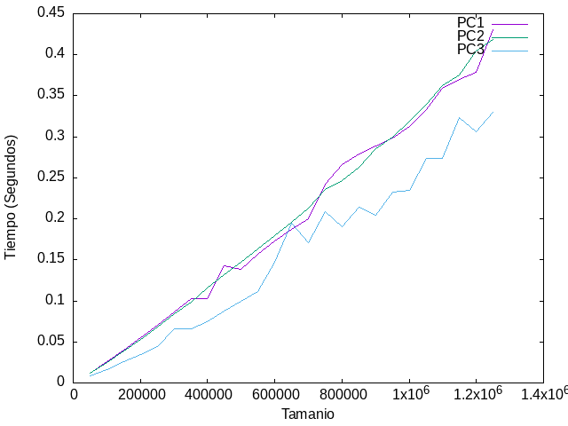

Ilustración 35: Heapsort Comparativa PCs

### Conclusiones

Encontramos como novedad que con este algoritmo el peor caso pasa a ser el *array* aleatorio, consiguiendo tiempos mucho más altos el código en estas situaciones que con el vector ya ordenado, ya sea inversamente o directamente. Además, es curioso como estos dos últimos consiguen resultados muy similares.

Se da a su vez otro hecho inusual con este algoritmo y es la obtención de tiempos bastante superiores con optimización 1 que sin optimización. Aunque dependiendo de cómo el compilador haya generado el código de ensamblado y el ejecutable podría llegar a ser factible que ocurriera eso, también puede deberse a la ejecución de algún proceso muy demandante simultaneo a la toma de tiempos del nivel 1 de optimización.

Por otro lado, en cuanto a los efectos del *hardware*, vemos que se obtienen resultados muy parecidos en los 3 equipos, aún con una pequeña diferencia entre el ordenador 1 y 2 con el 3, consiguiendo este último bajar un poco los tiempos de ejecución.

## Algoritmo Mergesort

### Funcionamiento

*static void mergesort_lims(long double T[], int inicial, int final){*

*if (final - inicial < UMBRAL_MS) {*

*insercion_lims(T, inicial, final);*

*}*

*else {*

*int k = (final - inicial)/2;*

*long double * U = new long double [k - inicial + 1];*

*assert(U);*

*int l, l2;*

*for (l = 0, l2 = inicial; l < k; l++, l2++)*

*U[l] = T[l2];*

*U[l] = LLONG_MAX;*

*long double * V = new long double [final - k + 1];*

*assert(V);*

*for (l = 0, l2 = k; l < final - k; l++, l2++)*

*V[l] = T[l2];*

*V[l] = LLONG_MAX;*

*mergesort_lims(U, 0, k);*

*mergesort_lims(V, 0, final - k);*

*fusion(T, inicial, final, U, V);*

*delete [] U;*

*delete [] V;*

*}*

*}*

Este algoritmo de ordenación resulta de mejorar uno de los más rápidos de los de orden *O(n2)*, el de inserción. Gracias a llamadas recursivas a si mismo, el código divide el *array* en dos conjuntos más pequeños donde vuelve a ejecutarse hasta llegar a vectores de tamaño por debajo de *UMBRAL_MS*, que por defecto está establecido en 50. Una vez llegado a este tamaño, se ejecuta el algoritmo de inserción para ordenarlo.

Para el correcto funcionamiento de este algoritmo es necesaria una función que, tomando dos *arrays* ordenados, sea capaz de juntarlos manteniendo el orden. Esta será *fusion()*.

Como las gráficas con este algoritmo salían demasiado inestables, hemos aumentado el tamaño de los *arrays* a ordenar, de manera que llegan desde 5*106 elementos hasta 1.25*108 elementos.

### Tablas de datos

|  |  |  |  |
| --- | --- | --- | --- |
| *Tamaño* | *Aleatorio* | *Inverso* | *Ordenado* |
| 5000000 | 1.92359 | 2.66085 | 0.754551 |
| 10000000 | 3.83117 | 5.08973 | 1.55595 |
| 15000000 | 5.151 | 6.97505 | 2.16223 |
| 20000000 | 7.93284 | 9.69437 | 2.90908 |
| 25000000 | 10.5608 | 14.8246 | 3.95038 |
| 30000000 | 11.0974 | 14.2811 | 5.08943 |
| 35000000 | 14.6724 | 15.9306 | 5.7597 |
| 40000000 | 16.6203 | 20.4292 | 6.31771 |
| 45000000 | 20.0223 | 24.7834 | 7.09398 |
| 50000000 | 21.8151 | 29.1064 | 7.97203 |
| 55000000 | 21.0519 | 25.6 | 9.27994 |
| 60000000 | 22.7875 | 28.8784 | 10.0935 |
| 65000000 | 26.2845 | 32.2974 | 10.8572 |
| 70000000 | 27.7851 | 32.1386 | 13.4971 |
| 75000000 | 32.6026 | 39.5873 | 13.6118 |
| 80000000 | 34.895 | 45.025 | 14.4823 |
| 85000000 | 38.4307 | 47.0186 | 14.9797 |
| 90000000 | 39.1796 | 52.1172 | 16.8499 |
| 95000000 | 43.2019 | 55.7575 | 16.3085 |
| 100000000 | 46.6023 | 60.5634 | 17.5507 |
| 105000000 | 40.9785 | 49.768 | 18.7538 |
| 110000000 | 42.7985 | 53.3108 | 20.1956 |
| 115000000 | 48.059 | 57.722 | 20.8898 |
| 120000000 | 48.95 | 61.3017 | 20.6237 |
| 125000000 | 50.6052 | 64.6533 | 21.998 |

|  |  |  |  |
| --- | --- | --- | --- |
| *Tamaño* | *Aleatorio* | *Inverso* | *Ordenado* |
| 5000000 | 1.24394 | 1.36077 | 0.485799 |
| 10000000 | 2.97105 | 2.80461 | 1.19792 |
| 15000000 | 3.66706 | 3.32507 | 1.49397 |
| 20000000 | 5.37249 | 5.46495 | 2.09574 |
| 25000000 | 7.31048 | 7.7336 | 2.61284 |
| 30000000 | 8.11314 | 7.31765 | 3.45118 |
| 35000000 | 9.93158 | 10.4195 | 4.1545 |
| 40000000 | 11.3261 | 11.2568 | 4.44263 |
| 45000000 | 12.8885 | 14.5799 | 5.44262 |
| 50000000 | 14.8934 | 16.5428 | 6.11078 |
| 55000000 | 15.1264 | 12.6353 | 6.36185 |
| 60000000 | 16.7589 | 15.3987 | 6.89499 |
| 65000000 | 17.4735 | 16.7677 | 7.90003 |
| 70000000 | 20.3064 | 18.9939 | 8.88659 |
| 75000000 | 22.2123 | 22.3415 | 10.3401 |
| 80000000 | 25.9045 | 25.2557 | 11.1468 |
| 85000000 | 27.3573 | 26.7582 | 11.1586 |
| 90000000 | 27.5074 | 28.4312 | 11.8732 |
| 95000000 | 30.3136 | 32.9707 | 12.2064 |
| 100000000 | 32.8419 | 34.8087 | 13.0554 |
| 105000000 | 29.2555 | 24.4822 | 12.6386 |
| 110000000 | 30.266 | 26.5004 | 13.3713 |
| 115000000 | 31.1737 | 28.0288 | 14.6062 |
| 120000000 | 33.9927 | 30.5976 | 14.8325 |
| 125000000 | 35.9769 | 32.9396 | 16.0397 |

|  |  |  |  |
| --- | --- | --- | --- |
| *Tamaño* | *Aleatorio* | *Inverso* | *Ordenado* |
| 5000000 | 1.25002 | 1.2718 | 0.391688 |
| 10000000 | 2.40067 | 2.43171 | 0.799922 |
| 15000000 | 3.10947 | 2.91441 | 1.16022 |
| 20000000 | 4.68318 | 4.97822 | 1.82664 |
| 25000000 | 7.13813 | 7.41515 | 2.66499 |
| 30000000 | 6.91207 | 6.94842 | 2.86176 |
| 35000000 | 8.3462 | 9.00806 | 3.51257 |
| 40000000 | 10.1828 | 10.3293 | 3.68739 |
| 45000000 | 11.719 | 12.7701 | 4.31912 |
| 50000000 | 13.2626 | 14.8492 | 4.82287 |
| 55000000 | 12.8813 | 11.2679 | 5.1885 |
| 60000000 | 13.8684 | 13.013 | 5.81655 |
| 65000000 | 16.1849 | 15.6284 | 6.5867 |
| 70000000 | 17.5537 | 16.6777 | 7.65251 |
| 75000000 | 18.8133 | 19.726 | 7.57288 |
| 80000000 | 19.8614 | 21.2453 | 8.4427 |
| 85000000 | 22.7342 | 23.402 | 8.70722 |
| 90000000 | 25.6019 | 26.3575 | 8.6587 |
| 95000000 | 25.3848 | 29.7044 | 10.1216 |
| 100000000 | 27.1072 | 29.6944 | 10.8008 |
| 105000000 | 24.5695 | 21.5564 | 10.2261 |
| 110000000 | 25.5209 | 23.9947 | 10.6785 |
| 115000000 | 27.645 | 24.8991 | 11.3382 |
| 120000000 | 29.9953 | 26.9573 | 12.1346 |
| 125000000 | 33.7605 | 30.4166 | 12.4616 |

|  |  |  |  |
| --- | --- | --- | --- |
| *Tamaño* | *Aleatorio* | *Inverso* | *Ordenado* |
| 5000000 | 1.28159 | 1.26733 | 0.371798 |
| 10000000 | 2.4144 | 2.64686 | 0.88913 |
| 15000000 | 3.48101 | 3.12561 | 1.53575 |
| 20000000 | 4.91212 | 4.91365 | 1.90577 |
| 25000000 | 6.63271 | 7.22963 | 2.61396 |
| 30000000 | 7.49428 | 6.60679 | 3.67215 |
| 35000000 | 9.87558 | 8.99558 | 3.44247 |
| 40000000 | 10.1538 | 10.9519 | 3.9936 |
| 45000000 | 11.7001 | 12.5811 | 4.46932 |
| 50000000 | 14.4018 | 17.0572 | 6.19588 |
| 55000000 | 14.009 | 11.4765 | 5.48955 |
| 60000000 | 14.9218 | 13.4192 | 5.65816 |
| 65000000 | 15.889 | 14.3196 | 6.15055 |
| 70000000 | 18.5144 | 16.8097 | 7.17176 |
| 75000000 | 19.0213 | 18.7786 | 7.39044 |
| 80000000 | 20.7822 | 21.0382 | 7.83692 |
| 85000000 | 23.6139 | 23.1267 | 9.11984 |
| 90000000 | 25.9093 | 25.7515 | 9.32877 |
| 95000000 | 27.8298 | 28.535 | 11.4109 |
| 100000000 | 30.1752 | 30.915 | 10.4102 |
| 105000000 | 25.3352 | 22.2698 | 11.0183 |
| 110000000 | 26.6716 | 22.6964 | 10.9248 |
| 115000000 | 28.2778 | 24.4814 | 11.6201 |
| 120000000 | 29.0945 | 26.3045 | 12.2932 |
| 125000000 | 31.0393 | 28.3343 | 12.3744 |

Tabla 21: Mergesort Optimización 0

Tabla 22: Mergesort Optimización 1

Tabla 23: Mergesort Optimización 2

Tabla 24: Mergesort Optimización 3

### Gráficas

Ilustración 40: Mergesort Comparativa Optimizaciones

Ilustración 36: Mergesort Optimización 0

Ilustración 37: Mergesort Optimización 1

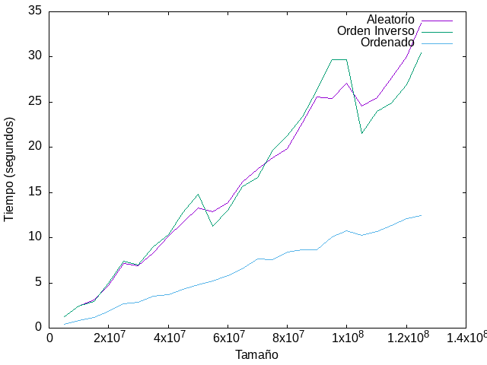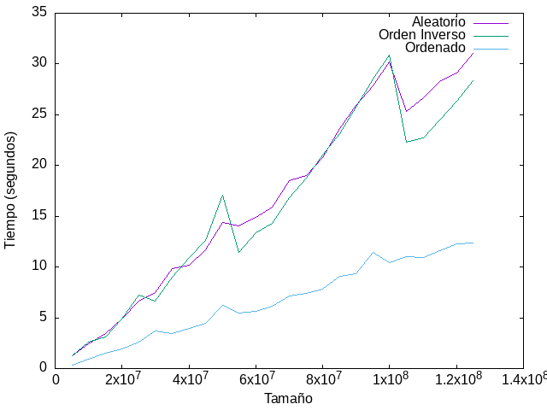

Ilustración 38: Mergesort Optimización 2

Ilustración 39: Mergesort Optimización 3

*Los datos tomados para la comparativa de optimizaciones han sido obtenidos de los tiempos de ordenación del array aleatorio.*

### Estudio Híbrido

Función de aproximación por regresión mediante mínimos cuadrados:

$$f\left(x\right)=a_{1}xlog(x)+a_{0}$$

$$a_{1}=1.53192*{10}^{-8}$$

$$a_{0}=1$$

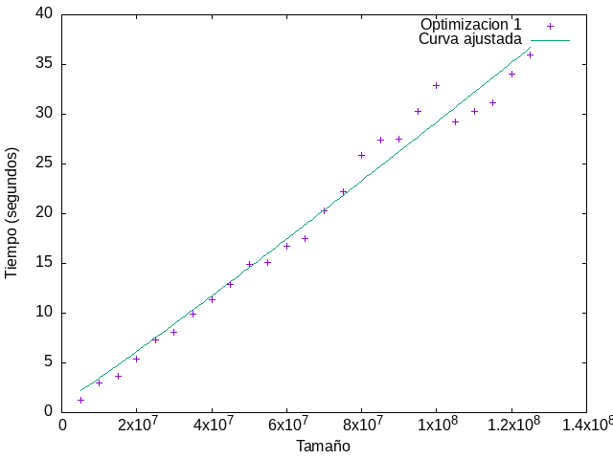

Ilustración 41: Mergesort ajuste

Este cálculo ha sido realizado y representado por el software *gnuplot.* Los datos para los puntos han sido tomados del caso promedio (Vector Aleatorio) en optimización de nivel 1, tomada como representativa del resto de casos.

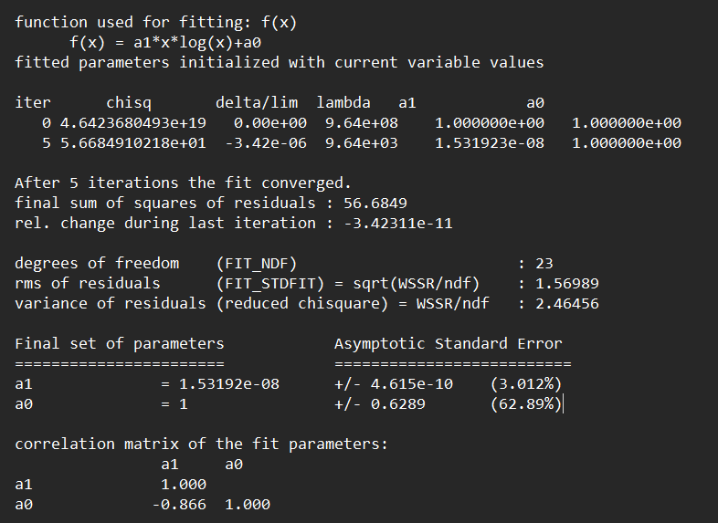

Ilustración 42: Mergesort ajuste

Podemos observar cómo, debido a la inestabilidad del algoritmo a la hora de la obtención de los tiempos de ejecución, no se consigue un buen ajuste con esta función. Además, al igual que con *Heapsort*, parece que sería óptimo un ajuste lineal.

### Variaciones del entorno

Para comprobar como afectaba el entorno de trabajo a los tiempos, tomamos medidas en distintos equipos (En optimización 0 y con caso promedio), obteniendo como resultados:

|  |  |  |  |
| --- | --- | --- | --- |
| *Tamaño* | *PC1* | *PC2* | *PC3* |
| 50000 | 0.019669 | 0.0181102 | 0.012 |
| 100000 | 0.042973 | 0.0380698 | 0.028 |
| 150000 | 0.059982 | 0.0524057 | 0.035 |
| 200000 | 0.09491 | 0.0789907 | 0.08 |
| 250000 | 0.100437 | 0.0805037 | 0.066 |
| 300000 | 0.133122 | 0.120991 | 0.073 |
| 350000 | 0.166416 | 0.133732 | 0.133 |
| 400000 | 0.202449 | 0.162229 | 0.117 |
| 450000 | 0.182156 | 0.145952 | 0.138 |
| 500000 | 0.213667 | 0.173797 | 0.184 |
| 550000 | 0.237676 | 0.19525 | 0.217 |
| 600000 | 0.314404 | 0.223726 | 0.217 |
| 650000 | 0.308198 | 0.284718 | 0.168 |
| 700000 | 0.335257 | 0.278119 | 0.243 |
| 750000 | 0.36244 | 0.325283 | 0.308 |
| 800000 | 0.407898 | 0.34033 | 0.282 |
| 850000 | 0.315183 | 0.328044 | 0.242 |
| 900000 | 0.350146 | 0.306435 | 0.251 |
| 950000 | 0.374838 | 0.329834 | 0.232 |
| 1000000 | 0.420032 | 0.353527 | 0.346 |
| 1050000 | 0.458685 | 0.384863 | 0.314 |
| 1100000 | 0.492307 | 0.407873 | 0.285 |
| 1150000 | 0.503965 | 0.441919 | 0.374 |
| 1200000 | 0.502014 | 0.461439 | 0.383 |
| 1250000 | 0.555117 | 0.49041 | 0.433 |

Tabla 25: Mergesort Comparativa PCs

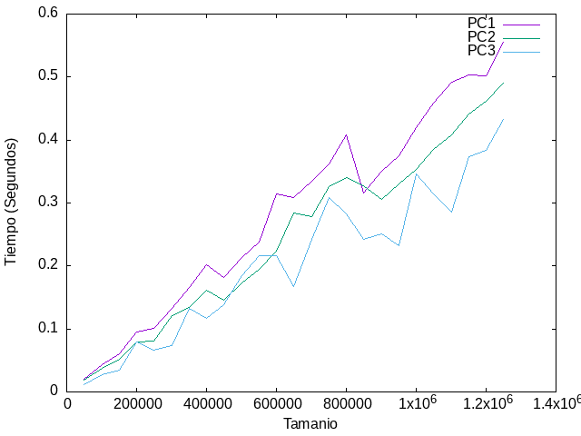

Ilustración 43: Mergesort Comparativa PCs

### Conclusiones

Aparte de un comportamiento errático a la hora de realizar las mediciones de los tiempos, encontramos que no existe un caso peor como tal, ya que el promedio, *array* aleatorio, consigue unos resultados muy similares a los que obtenemos con el vector ordenado inversamente.

A su vez, se ha de recalcar que encontramos en todos los niveles de optimización picos de tiempo en las mismas zonas. En cuanto a la mejora obtenida, observamos que ocurre lo mismo que en el resto de algoritmos, existe un gran salto entre el nivel 0 y el 1, el cual no encontramos con el resto de niveles.

Por otro lado, vemos que el comportamiento en un entorno es muy distinto al obtenido con mediciones en otros, aunque no hay ninguno en el que destaque una eficiencia superior al resto.

## Algoritmo Quicksort

### Funcionamiento

*static void quicksort_lims(int T[], int inicial, int final){*

*int k;*

*if (final - inicial < UMBRAL_QS) {*

*insercion_lims(T, inicial, final);*

*}*

*else {*

*dividir_qs(T, inicial, final, k);*

*quicksort_lims(T, inicial, k);*

*quicksort_lims(T, k + 1, final);*

*};*

*}*

El funcionamiento del algoritmo de ordenación *Quicksort* es bastante similar al del anterior, el *mergesort*. Este realiza llamadas recursivas dividiendo a través de una función *dividir_qs()* el array en otros dos de menor tamaño, hasta que este sea menor a *UMBRAL_QS*.

Sin embargo, al contrario que el anterior, la división no es simplemente en 2 mitades, sino que la función mencionada previamente establece un pivote distribuyendo los elementos del vector a la derecha o izquierda de este dependiendo de su valor, de forma que no es necesaria una función *fusion().*

Las medidas en este algoritmo las hemos tomado con tamaño de *array* desde 50000 hasta 1250000, con un orden inicial aleatorio, inverso y directo, y con optimización 0, 1, 2 y 3.

### Tablas de datos

|  |  |  |  |
| --- | --- | --- | --- |
| *Tamaño* | *Aleatorio* | *Inverso* | *Ordenado* |
| 5000 | 0.0009643 | 0.0187074 | 0.018151 |
| 10000 | 0.0012594 | 0.0735475 | 0.0720688 |
| 15000 | 0.0019231 | 0.171295 | 0.170557 |
| 20000 | 0.0026292 | 0.291412 | 0.289818 |
| 25000 | 0.0033667 | 0.455046 | 0.452916 |
| 30000 | 0.0041156 | 0.659789 | 0.651346 |
| 35000 | 0.0047411 | 0.894152 | 0.885447 |
| 40000 | 0.0055854 | 1.26227 | 1.34967 |
| 45000 | 0.0097862 | 1.79564 | 1.58428 |
| 50000 | 0.0070746 | 2.08963 | 2.09506 |
| 55000 | 0.0088350 | 2.48403 | 2.50121 |
| 60000 | 0.0098944 | 3.04788 | 3.16141 |
| 65000 | 0.010847 | 3.59704 | 3.52255 |
| 70000 | 0.0122116 | 4.13348 | 4.40419 |
| 75000 | 0.0133129 | 5.00914 | 4.76617 |
| 80000 | 0.0152362 | 5.39126 | 5.36263 |
| 85000 | 0.0160539 | 5.81793 | 5.79938 |
| 90000 | 0.0146797 | 6.79386 | 6.50974 |
| 95000 | 0.0169083 | 7.41081 | 6.99148 |
| 100000 | 0.0155402 | 7.67485 | 7.72041 |
| 105000 | 0.0193042 | 9.15262 | 8.94402 |
| 110000 | 0.0198874 | 10.7739 | 9.74727 |
| 115000 | 0.020448 | 11.2443 | 11.2204 |
| 120000 | 0.0253869 | 13.0056 | 12.9639 |
| 125000 | 0.0232229 | 14.2235 | 13.4281 |

|  |  |  |  |
| --- | --- | --- | --- |
| *Tamaño* | *Aleatorio* | *Inverso* | *Ordenado* |
| 5000 | 0.0004014 | 0.0085831 | 0.0064392 |
| 10000 | 0.0008162 | 0.0316827 | 0.0277128 |
| 15000 | 0.0015986 | 0.0763101 | 0.0582032 |
| 20000 | 0.0017637 | 0.132135 | 0.10682 |
| 25000 | 0.0024043 | 0.202263 | 0.164009 |
| 30000 | 0.0026783 | 0.288961 | 0.233932 |
| 35000 | 0.0031349 | 0.392875 | 0.331947 |
| 40000 | 0.0037301 | 0.50591 | 0.417702 |
| 45000 | 0.0040757 | 0.641784 | 0.515578 |
| 50000 | 0.0050667 | 0.803741 | 0.654774 |
| 55000 | 0.0053228 | 1.03626 | 0.806027 |
| 60000 | 0.0056853 | 1.27183 | 0.950578 |
| 65000 | 0.0060627 | 1.38025 | 1.40003 |
| 70000 | 0.0082912 | 1.78659 | 1.3882 |
| 75000 | 0.0073107 | 1.79523 | 1.9719 |
| 80000 | 0.0100994 | 2.60436 | 2.16641 |
| 85000 | 0.0101701 | 2.92104 | 2.42826 |
| 90000 | 0.0116366 | 2.88386 | 2.37631 |
| 95000 | 0.0104081 | 4.0399 | 2.73002 |
| 100000 | 0.0122518 | 3.90761 | 2.62791 |
| 105000 | 0.0144503 | 4.5542 | 3.60982 |
| 110000 | 0.0143105 | 4.96593 | 3.98132 |
| 115000 | 0.0137337 | 4.85609 | 3.93809 |
| 120000 | 0.0139178 | 5.37488 | 4.56271 |
| 125000 | 0.0143656 | 6.1594 | 5.16432 |

|  |  |  |  |
| --- | --- | --- | --- |
| *Tamaño* | *Aleatorio* | *Inverso* | *Ordenado* |
| 5000 | 0.0004325 | 0.0095873 | 0.0091978 |
| 10000 | 0.0009194 | 0.034973 | 0.0360177 |
| 15000 | 0.0013538 | 0.0778615 | 0.0847158 |
| 20000 | 0.0021880 | 0.162964 | 0.14996 |
| 25000 | 0.0027741 | 0.262535 | 0.243448 |
| 30000 | 0.0031453 | 0.345232 | 0.356825 |
| 35000 | 0.0041262 | 0.430471 | 0.40997 |
| 40000 | 0.0037286 | 0.534541 | 0.532518 |
| 45000 | 0.0041799 | 0.723766 | 0.864285 |
| 50000 | 0.0060126 | 0.984187 | 0.963927 |
| 55000 | 0.0060457 | 1.36176 | 1.15484 |
| 60000 | 0.0062297 | 1.52096 | 1.46672 |
| 65000 | 0.0075155 | 1.80602 | 1.74902 |
| 70000 | 0.0084190 | 1.96782 | 1.86208 |
| 75000 | 0.0079765 | 2.27318 | 2.33886 |
| 80000 | 0.0097381 | 2.5942 | 2.66781 |
| 85000 | 0.0104373 | 2.69825 | 2.88836 |
| 90000 | 0.0110836 | 3.45507 | 3.56387 |
| 95000 | 0.012369 | 3.73467 | 3.60213 |
| 100000 | 0.0109517 | 4.35044 | 4.27565 |
| 105000 | 0.014915 | 4.26606 | 4.57864 |
| 110000 | 0.0123666 | 4.67641 | 5.08172 |
| 115000 | 0.0132008 | 5.46375 | 5.51603 |
| 120000 | 0.0134674 | 5.8896 | 5.96314 |
| 125000 | 0.0157187 | 6.51393 | 6.6073 |

|  |  |  |  |
| --- | --- | --- | --- |
| *Tamaño* | *Aleatorio* | *Inverso* | *Ordenado* |
| 5000 | 0.0003528 | 0.0085768 | 0.0086524 |
| 10000 | 0.0008053 | 0.034345 | 0.0347281 |
| 15000 | 0.0012021 | 0.0803682 | 0.073807 |
| 20000 | 0.0016358 | 0.130214 | 0.132318 |
| 25000 | 0.0021439 | 0.209702 | 0.205914 |
| 30000 | 0.0025405 | 0.305281 | 0.322174 |
| 35000 | 0.0030502 | 0.408233 | 0.542973 |
| 40000 | 0.0049676 | 0.703842 | 0.624246 |
| 45000 | 0.0049778 | 0.786957 | 0.821366 |
| 50000 | 0.0057136 | 0.848208 | 0.848773 |
| 55000 | 0.0052243 | 1.14689 | 1.2304 |
| 60000 | 0.0064058 | 1.50841 | 1.5698 |
| 65000 | 0.0083339 | 1.68831 | 1.73499 |
| 70000 | 0.0078073 | 1.91434 | 1.86784 |
| 75000 | 0.0079710 | 2.1498 | 2.2027 |
| 80000 | 0.0088957 | 2.2018 | 2.52982 |
| 85000 | 0.0085162 | 3.00109 | 3.17743 |
| 90000 | 0.0104113 | 3.13471 | 3.27855 |
| 95000 | 0.0101371 | 3.76323 | 3.77768 |
| 100000 | 0.0114917 | 3.75453 | 3.86195 |
| 105000 | 0.01449 | 4.45041 | 4.28842 |
| 110000 | 0.0115776 | 4.55442 | 4.51609 |
| 115000 | 0.012617 | 5.32853 | 5.22468 |
| 120000 | 0.0115502 | 5.76735 | 5.94495 |
| 125000 | 0.0145356 | 6.3076 | 6.24313 |

Tabla 26: Quicksort Optimización 0

Tabla 27: Quicksort Optimización 1

Tabla 28: Quicksort Optimización 2

Tabla 29: Quicksort Optimización 3

### Gráficas

Ilustración 48: Quicksort Comparativa Optimizaciones

Ilustración 47: Quicksort Optimización 3

Ilustración 46: Quicksort Optimización 2

Ilustración 45: Quicksort Optimización 1

Ilustración 44: Quicksort Optimización 0

*Los datos tomados para la comparativa de optimizaciones han sido obtenidos de los tiempos de ordenación del array aleatorio.*

### Estudio Híbrido

Función de aproximación por regresión mediante mínimos cuadrados:

$$f\left(x\right)=a_{1}xlog(x)+a_{0}$$

$$a_{1}=1.24281*{10}^{-8}$$

$$a_{0}=1$$

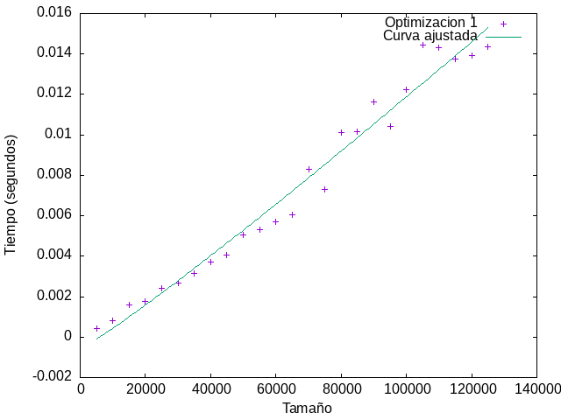

Ilustración 49: Quicksort ajuste

Este cálculo ha sido realizado y representado por el software *gnuplot.* Los datos para los puntos han sido tomados del caso promedio (Vector Aleatorio) en optimización de nivel 1, tomada como representativa del resto de casos.



Ilustración 50: Quicksort ajuste

Al igual que con *Heapsort* y *Mergesort*, el ajuste no es óptimo y la distribución de puntos se asemeja mayormente a una función lineal, aunque en las medidas tomadas estén levemente dispersas.

### Variaciones del entorno

Para comprobar como afectaba el entorno de trabajo a los tiempos, tomamos medidas en distintos equipos (En optimización 0 y con caso promedio), obteniendo como resultados:

|  |  |  |  |
| --- | --- | --- | --- |
| *Tamaño* | *PC1* | *PC2* | *PC3* |
| 5000000 | 1.92359 | 0.0181102 | 0.012 |
| 10000000 | 3.83117 | 0.0380698 | 0.028 |
| 15000000 | 5.151 | 0.0524057 | 0.035 |
| 20000000 | 7.93284 | 0.0789907 | 0.08 |
| 25000000 | 10.5608 | 0.0805037 | 0.066 |
| 30000000 | 11.0974 | 0.120991 | 0.073 |
| 35000000 | 14.6724 | 0.133732 | 0.133 |
| 40000000 | 16.6203 | 0.162229 | 0.117 |
| 45000000 | 20.0223 | 0.145952 | 0.138 |
| 50000000 | 21.8151 | 0.173797 | 0.184 |
| 55000000 | 21.0519 | 0.19525 | 0.217 |
| 60000000 | 22.7875 | 0.223726 | 0.217 |
| 65000000 | 26.2845 | 0.284718 | 0.168 |
| 70000000 | 27.7851 | 0.278119 | 0.243 |
| 75000000 | 32.6026 | 0.325283 | 0.308 |
| 80000000 | 34.895 | 0.34033 | 0.282 |
| 85000000 | 38.4307 | 0.328044 | 0.242 |
| 90000000 | 39.1796 | 0.306435 | 0.251 |
| 95000000 | 43.2019 | 0.329834 | 0.232 |
| 100000000 | 46.6023 | 0.353527 | 0.346 |
| 105000000 | 40.9785 | 0.384863 | 0.314 |
| 110000000 | 42.7985 | 0.407873 | 0.285 |
| 115000000 | 48.059 | 0.441919 | 0.374 |
| 120000000 | 48.95 | 0.461439 | 0.383 |
| 125000000 | 50.6052 | 0.49041 | 0.433 |

Tabla 30: Quicksort Comparativa PCs



Ilustración 51: Quicksort Comparativa PCs

### Conclusiones

Observamos que, por muy extraño que parezca, los tiempos de ordenación de *arrays* aleatorios son de varios ordenes menores a los de vectores ya ordenados e inversamente ordenado. Esto se puede deber en parte a la necesidad de organizar el conjunto según el pivote elegido, de forma que, el que esté ordenado directamente o inversamente retrase este proceso.

En cuanto a los niveles de optimización, no existe un cambio notable en cuanto a la tendencia que llevábamos con los algoritmos anteriores. Existe un gran salto entre el nivel 0 y el 1, cosa que no existe entre el 1, el 2 y el 3.

Por último, aparte de ver una gráfica con los puntos un tanto dispersos de su supuesta tendencia teórica, vemos que en los 3 equipos obtenemos resultados muy parecidos, tal vez consiguiendo tiempos mejores en el tercer equipo.

# Comparativa entre algoritmos

## Algoritmos O(n2)

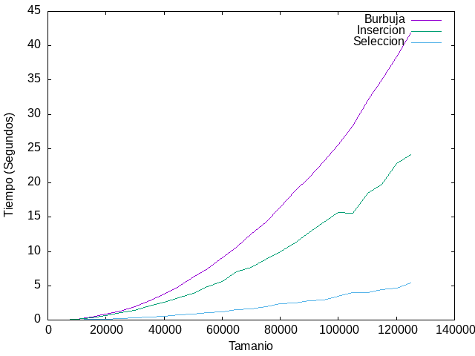

Ilustración 52: Comparativa Algoritmos O(n2)

*Estos datos han sido obtenidos con optimización nivel 1 y con el caso de array aleatorio.*

Observamos claramente como el algoritmo burbuja obtiene los peores tiempos, siendo superado en gran medida por el de inserción y, sobre todo, por el de selección.

## Algoritmos O(nlog(n))

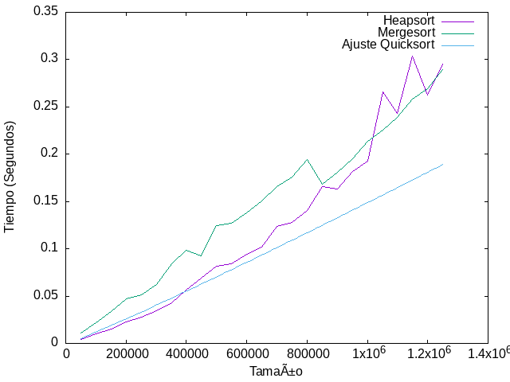

Ilustración 53: Comparativa Algoritmos O(nlog(n))

*Estos datos han sido obtenidos con optimización nivel 1 y con el caso de array aleatorio.*

Encontramos menos diferencia que con los algoritmos anteriores, aunque podemos ver perfectamente como el algoritmo *Quicksort* es el que mejores tiempos consigue, aunque es superado en tamaños más pequeños por *Heapsort.*

## Todos los algoritmos

Ilustración 54: Con ajustes de los de O(n2)

Ilustración 55: Con ajustes de los de O(nlog(n))

Como todo indicaba, vemos como los algoritmos de orden O(nlog(n)) consiguen tiempos muy por debajo de los obtenidos por el resto, tanto es así que apenas se aprecian en las gráficas. En la primera, al tener valores tan próximos a 0 en comparación a los obtenidos por los ajustes, la representación de estas ni aparece. En la segunda, vemos que su representación parece una recta horizontal debido a que prácticamente no crece con estos tamaños de *array*.

Vemos como, en conclusión, el más rápido de todos los algoritmos estudiados en esta práctica es el **algoritmo *Quicksort***.

*Aunque cabe recalcar que realizando el estudio, este algoritmo ha provocado múltiples core dump con tamaños grandes de array, lo cual indica que está indicado sobre todo para conjuntos a ordenar pequeños.*